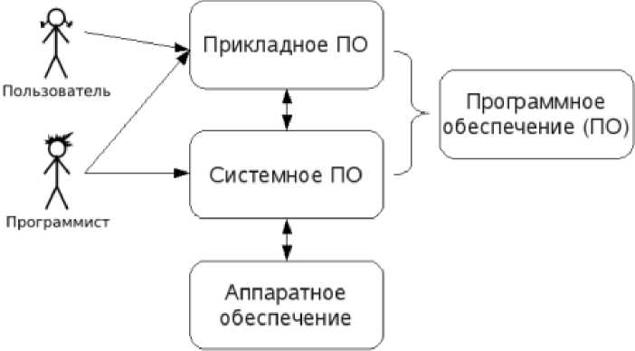

**Раздел 1. Понятие пакетов прикладных программ (ППП). Классификация программного обеспечения**

1. **Информационная система (ИС). Автоматизированная система (АС). Многоуровневое представление информационных систем. Аппаратное обеспечение ИС**

**Основные понятия и определения**

**Информационная система (ИС) -** организационно упорядоченная совокупность документов (массивов документов) и информационных технологий, в том числе с использованием средств вычислительной техники и связи, реализующих информационные процессы.

Информационные системы **предназначены** для хранения, обработки, поиска, распространения, передачи и представления информации.

**Автоматизированная (информационная) система (АС) -** совокупность программных и аппаратных средств, предназначенных для хранения и/или управления данными и информацией и производства вычислений и управляемая человеком- оператором

**Многоуровневое представление ИС -** модель представления информационной системы в виде совокупности взаимосвязанных уровней, разделенных по функциональному назначению (рисунок 1).

**Аппаратное обеспечение ИС -** комплекс электронных, электрических и механических устройств, входящих в состав информационной системы или сети.

1. **Программное обеспечение (ПО).**

**Программное обеспечение (ПО) -** совокупность программ и данных, предназначенных для решения определенного круга задач и хранящиеся на машинных носителях

**Программа -** последовательность формализованных инструкций, представляющих алгоритм решения некоторой задачи и предназначенная для исполнения устройством управления вычислительной машины. Инструкции программы записываются при помощи специальных языков программирования.

(В зависимости от контекста термин «программа» может относится к исходным текстам, при помощи которых записывается алгоритм, или к исполняемому машинному коду)

**Программист -** специалист, занимающийся разработкой и проверкой программ. Различают системных и прикладных программистов.

**Пользователь (user) -** человек, работающий с ПО и принимающий участие в управлении объектами и системами некоторой предметной области и являющийся составным элементом автоматизированной системы.

**Прикладное программное обеспечение -** программное обеспечение, ориентированное на конечного пользователя и предназначенное для решения пользовательских задач.

*Прикладное ПО состоит из*:

* отдельных прикладных программ и пакетов прикладных программ, предназначенных для решения различных задач пользователей;
* автоматизированных систем, созданных на основе этих пакетов.

**Пакет прикладных программ -** комплект программ, предназначенных для решения задач из определенной проблемной области. Обычно применение пакета прикладных программ предполагает наличие специальной документации: лицензионного свидетельства, паспорта, инструкции пользователя и т.п.

**Классификация программного обеспечения**

По способу *распространения* (список не полный):

* Commercial Software - коммерческое (с ограниченными лицензией возможностями на использование), разрабатываемое для получения прибыли.
* Freeware - свободное ПО, распространяемое без ограничений на использование, модификацию и распространение.
* Shareware - условно-бесплатное ПО, с частичными ограничениями при работе в ознакомительном режиме (например, определенное количество запусков программы).
* Abandonware - «заброшенное» ПО, поддержка которого непосредственным разработчиком прекращена, но продолжается третьими лицами (например, партнерами или энтузиастами).
* Adware - ПО, в код которого включены рекламные материалы. Такое ПО распространяется бесплатно, но для отключения рекламных блоков необходима оплата.
* Careware - «благотворительное» ПО, оплату за которое разработчик (или распространитель) просит переводить на благотворительные нужды.

*По назначению*:

* Системное ПО - решает задачи общего управления и поддержания работоспособности системы в целом. К этому классу относят операционные системы, менеджеры загрузки, драйверы устройств, программные кодеки, утилиты и программные средства зашиты информации.
* Инструментальное ПО включает средства разработки (трансляторы, отладчики, интегрированные среды, различные SDK и т.п.) и системы управления базами данных (СУБД).
* Прикладное ПО - предназначено для решения прикладных задач конечными пользователями.

*По типу решаемых задач*:

* Офисные приложения - предназначены для автоматизации офисной деятельности (текстовые редакторы и процессоры, электронные таблицы, редакторы презентаций и т.п.)
* Корпоративные информационные системы - бухгалтерские программы, системы корпоративного управления, системы управления проектами (Project Management), инструменты автоматизации документооборота (EDM-системы) и управления архивами документов (DWM-системы)
* Системы проектирования и производства - системы автоматизированного проектирования (САПР, CAD/CAM-системы), системы управления технологическими (SCADА) и производственными (MES) процессами
* Научное ПО - системы математического и статистического расчета, анализа и моделирования
* Геоинформационные системы (ГИС)
* Системы поддержки принятия решений ()
* Клиенты доступа к сетевым сервисам (электронная почта, веб-браузеры, передача сообщений, чат-каналы, клиенты файлообменных сетей и т.п.)
* Мультимедийное ПО - компьютерные игры, средства просмотра и редактирования аудио- и видеоинформации, графические редакторы и вьюеры, анимационные редакторы и т.п.

*По структуре (интегрируемости):*

1. отдельные прикладные программы;
2. библиотеки прикладных программ;
3. пакеты прикладных программ;
4. интегрированные программные системы.

Отдельная прикладная программа пишется, как правило, на некотором высокоуровневом языке программирования (С++, Python, Basic и т.п.) и предназначается для решения конкретной прикладной задачи. Такая программа может быть реализована в виде набора модулей, каждый из которых выполняет некоторую самостоятельную функцию (например модуль пользовательского интерфейса, модуль обработки ошибок, модуль печати и т.п.). При этом доступ к функциям модулей из внешних программ невозможен.

Библиотека представляет собой набор отдельных программ, каждая из которых решает некоторую прикладную задачу или выполняет определенные вспомогательные функции

- *специализированные библиотеки*: управление памятью, обмен с внешними устройствами

- *библиотеки общего назначения*: MFC, МКL, NumPy…

**Интегрированная программная система** - это комплекс программ, элементами которого являются различные пакеты и библиотеки программ (например CAD-программы)

**Пакет прикладных программ (ППП)** - это комплекс взаимосвязанных программ для решения определенного класса задач из конкретной предметной области.

Особенности:

* *Ориентация на решение класса задач,* в том числе и специфичных, из определенной предметной области. Например: офисные пакеты ориентированы на офисную деятельность:

подготовка документов.

средства обработки табличной информации,

средства построения диаграмм разного вида и первичные средства редактирования растровой и векторной графики.

*Единообразие работы с компонентами пакета.* обеспечивающие унифицированную работу с компонентами.

* *Наличие языковых средств управления для :*

информационного обеспечения и взаимодействия с операционной системой,

формализации исходной задачи,

описания алгоритма решения и начальных данных,

организации доступа к внешним источникам данных,

разработки программных модулей,

описания модели предметной области,

управления процессом решения в диалоговом режиме

и др.

Примеры:

VBA в пакете MS Office,

AutoLISP/VisualLISP в Autodesk AutoCAD,

StarBasic в OpenOffice.org

**Раздел 2. Структура и основные компоненты ППП. Эволюция ППП. Структура и состав MS Office. Основные приложения**

1. Структура ППП. Входной язык. Предметное обеспечение. Системное обеспечение

Современные прикладные пакеты - это сложные программные решения, реализующие множество функций, которые объединяются в структурные компоненты: входной язык, предметное обеспечение и системное обеспечение.

1. входной язык (макроязык, язык управления) - представляет средство общения

пользователя с пакетом;

1. предметное обеспечение (функциональное наполнение) - реализует особенности  
   конкретной предметной области;
2. системное обеспечение (системное наполнение) - представляет низкоуровневые

средства, например, доступ к функциям операционной системы.

Пользователь

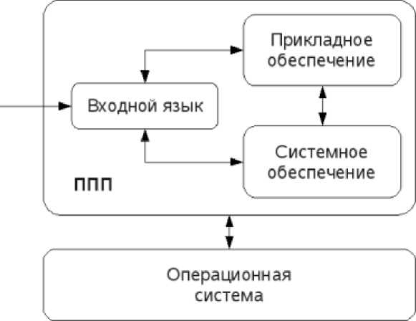

**Входной язык -** основной инструмент при работе пользователя с пакетом прикладных программ. В качестве входного языка могут использоваться как

универсальные (Pascal, Basic и т.п.),

специализированные, проблемно­ориентированные языки программирования (Cobol - для бизнес-приложений, Lisp - списочные структуры данных, Fortran и MathLAB - математические задачи и т.п.).

(например в пакете OpenOf6ce.org поддерживаются языки: Star Basic, Python, JavaScript и Java.).

Современных пакетах обращение пользователя к языковым средствам реализовано через графический интерфейс.

**Предметное обеспечение** отражает особенности решаемого класса задач из конкретной предметной области и включает:

* программные модули, реализующие алгоритмы прикладных задач;
* средства сборки программ из отдельных модулей.

--реализованы в виде программных модулей , статически или динамически подключаемых библиотек в которых могут содержаться процедуры и функции, предназначенные для решения самостоятельных задач

**Системное обеспечение** формирует окружение пакета и представляет собой совокупность низкоуровневых средств:

* монитор - программа, управляющая взаимодействием всех компонентов ППП;
* транслятор(ы) с входных языков - для ППП характерно использование интерпретируемых языков;
* средства доступа к данным - драйверы баз данных и/или компоненты, представляющие доступ через унифицированные интерфейсы (ODBC, JDBC, ADO, BDE и т.п.);
* информационно-справочный модуль - предоставляет функции поддержки, среди которых информационные сообщения, встроенная справочная системы и т.п.
* различные служебные программы, выполняющие низкоуровневые операции (автосохранение, синхронизация совместно используемых файлов и т.д.)

Приведенная трехкомпонентная классификация структуры ППП – *условна*

Она зависит от использованных подходов к проектированию ПО и используемым технологиям программирования.

Например, одни и те же программы в одном пакете могут относиться к предметному обеспечению, а в другом - к системному

**Этапы развития ППП.**

**Первое поколение**

В качестве входных языков ППП первого поколения использовались универсальные языки программирования (Фортран, Алгол-60 и т.п.) или *языки управления заданиями* соответствующих операционных систем.

Предметное обеспечение первых ППП, было организовано в форме библиотек программ, т.е. в виде наборов (пакетов) независимых программ на некотором базовом языке программирования (отсюда впервые возник и сам термин «пакет»).

В качестве системного обеспечения пакетов первого поколения обычно использовались штатные компоненты программного обеспечения ЭВМ:

* компиляторы с алгоритмических языков,
* редакторы текстов,
* средства организации библиотек программ,
* архивные системы и т.д.

**Второе поколение**

Появились элементы системного обеспечения:

* Программный монитор,
* трансляторы с входных языков,
* специализированные банки данных,
* средства описания моделей
* средства планирования вычислений и др.

**Третье поколение**

появление графического интерфейса для системных компонент обеспечивающего простоту и удобство работы

специализация входных языков

включения в состав пакета средств автоматизированного планирования вычислений.

**Четвертое поколение**

диалоговое взаимодействие пользователя и ЭВМ (интерактивный режим работы)

Возможность активной обратной связи с пользователем в процессе постановки задачи, ее решения и анализа полученных результатов.

* диалоговые операционные системы,
* диалоговые пакеты программ различного назначения и т. д.).

Прикладная система состоит из диалогового монитора - набора универсальных программ, обеспечивающих ведение диалога и обмен данными, и базы знаний о предметной области.

Работа с ППП сводится к настройке диалогового монитора на конкретный диалог, путем заполнения базы знаний. При этом программировать в традиционном смысле этого слова приходится лишь прикладные модули, с помощью набора соответствующих средств - редактора сценариев. Благодаря готовому универсальному монитору программист может сосредоточиться на решении чисто прикладных задач

Большое внимание в настоящее время уделяется проблеме создания «интеллектуальных ППП». Такой пакет позволяет конечному пользователю лишь сформулировать свою задачу в содержательных терминах, не указывая алгоритма ее решения. Синтез решения и сборка целевой программы производятся автоматически. При этом детали вычислений скрыты от пользователя,

Предметное обеспечение подобного ППП представляет собой некоторую базу знаний, содержащую как процедурные, так и описательные знания (концептуальное программирование).

**ППП Microsoft Office** - это совокупность программных средств автоматизации офисной деятельности. В состав пакета входит множество приложений, каждое из которых предназначено для выполнения определенных функций и может быть  
использовано автономно и независимо от остальных. Весь набор офисных приложений  
можно разделить на основные и дополнительные.

Основные компоненты Microsoft Office

|  |  |
| --- | --- |
|  | |
| Название приложения | Функциональное назначение приложения |
| Microsoft Word Текстовый процессор  Microsoft Excel Табличный процессор  Microsoft PowerPoint Система подготовки презентаций  Outlook Система управления персональной информацией  Microsoft Access Система управления базами данных  Microsoft FrontPage Система управления Web-узлами  Microsoft PhotoDraw Графический редактор  Microsoft Publisher Настольная издательская система  Microsoft Project Система управления проектами  Microsoft Teams Manager Система управления персоналом | |

Дополнительные компоненты MS Office

Кроме основных компонентов, в семейство Microsoft Office входит большое количество вспомогательных приложений, которые устанавливаются (или не устанавливаются) вместе с основными. Ими можно воспользоваться из основных приложений или вызвать независимо. В таблице 2 перечислены некоторые из вспомогательных приложений.

Кроме основных и вспомогательных приложений, могут быть установлены и использованы различные расширения (надстройки). Их можно условно разделить на три группы:

1. Самостоятельные приложения, разработанные фирмой Microsoft, которые являются компонентами семейства Microsoft Office, но формально не входят в состав пакета. Примерами являtтся приложениt Microsoft Project
2. Надстройки над компонентами Microsoft Office, разработанные фирмой Microsoft и представляющие собой дополнительные функции. Как правило, надстройки оформляются не в виде готовых к выполнению программ, а в виде документов специального типа: шаблонов, рабочих книг, библиотек динамической компоновки (DLL) и т.п.
3. Приложения третьих фирм, разработанные для пользователей Microsoft Office. В этот класс попадают как продукты сторонних фирм, так и собственные разработки пользователей. Сюда можно отнести средства распознавания текстов (OCR), автоматического перевода текста, средства управления большими массивами документов (перечисленные задачи не реализованы или слабо развиты в самом пакете MS Office).

- Некоторые вспомогательные приложения Microsoft Office

|  |  |
| --- | --- |
| Название приложения | Функциональное назначение приложения |
| Microsoft Query | Интерпретатор запросов к внешним базам данных |
| Microsoft Organization  Chart | Программа рисования блок-схем |
| Microsoft WordArt | Программа создания фигурных текстов |
| Microsoft Equation | Редактор математических формул |
| Microsoft Map | Программа отображения данных на географических картах |
| Microsoft Graph | Программа построения диаграмм |
| Microsoft Photo Editor | Графический редактор |
| Microsoft Draw | Средство рисования |
| Microsoft Find Fast | Служба индексации документов |
| Microsoft Extended | Средство поиска документов в папках файловой системы и |
| Finder | электронной почты |
| Microsoft Script Editor | Редактор сценариев |
| Microsoft ClipArt | Коллекция картинок и клипов |
| Панель Microsoft Office | Средство быстрого доступа к приложениям Office |

Состав пакета зависит от следующих факторов:

1. Устанавливаемый комплект (или редакция) пакета. Пакет выпускается в нескольких редакциях, и состав приложений в разных редакциях различен.
2. Источник установки. Установка может быть выполнена с компакт-диска или с сетевого сервера. Наборы файлов, которые устанавливаются на компьютер, существенно различаются.
3. Операционная система. Microsoft Office может работать под управлением различных ОС: MS Windows и Mac OS. Эти операционные системы могут иметь разные версии и модификации, что также влияет на состав устанавливаемых компонентов.
4. Наличие на компьютере в момент установки предшествующих версий. Некоторые компоненты старых версий автоматически включаются в состав обновляемой версии Microsoft Office (если они уже установлены на компьютере).
5. Параметры, заданные при установке. В случае так называемой выборочной (т.е. по выбору пользователя) установки, можно указать несколько десятков независимых параметров, влияющих на состав пакета.

Несмотря на большое число различных приложений в составе пакета, все они в совокупности образуют единое целое. Для каждого из приложений MS Office характерно наличие следующих отличительных признаков:

* совместимость по данным;
* унифицированный интерфейс;
* единые средства программирования.
* Документы Microsoft Office

Единица данных самого верхнего уровня структуризации в Microsoft Office называется документом.

Документы классифицируются по типам в зависимости от того, какого сорта информация в них хранится. Как правило, документы разных типов обрабатываются разными приложениями Microsoft Office. Основные типы документов, с которыми работают программы Microsoft Office, перечислены в таблице 3.

Таблица 3 - Основные типы документов Microsoft Office

|  |  |  |  |
| --- | --- | --- | --- |
| Название | Расширение Приложение Краткое описание | | |
| Документ | .doc | Word | Основной тип документов Word. Содержит форматированный текст, т.е. текст с дополнительной информацией о шрифтах, отступах, интервалах и т.п., а также рисунки, таблицы и другие элементы |
| Рабочая книга | .xls | Excel | Основной тип документов Excel Содержит данные различных типов: формулы, диаграммы и макросы |
| База данных | .mdb | Access | Основной тип документов Access. Содержит как собственно базу данных, то есть совокупность таблиц, так и соответствую шие запросы, макросы, модули, формы и отчеты |
| Презентация | .ppt | PowerPoint | Основной тип документов PowerPoint. Содержит презентацию, состоящую из набора слайдов, заметок выступающего, раздаточных материалов и другой информации |
| Публикация | .pub | Publisher | Основной тип документов Publisher. Как и Word, содержит форматированный текст, рисунки, таблицы и т.п. |
| План проекта | .mpp | Project | Основной тип документов Project. Содержит календарный план проекта, описание задач, ресурсов и их взаимосвязи |

Исходя из вышесказанного, можно сделать следующий вывод: входящие в состав пакета MS Office приложения способны тесно взаимодействовать при решении прикладных задач; они создают единую информационную среду и позволяют обмениваться объектами. Документы Microsoft Office являются частными примерами объектов. Поэтому Microsoft Office является документо-ориентированным пакетом (средой).

**Поддержка сторонними разработчиками**

Длительное время форматы документов MS Office оставались стандартами «де- факто» для офисных приложений сторонних разработчиков. Поддержка этих форматов имеется в большинстве программных продуктов данной категории, причем, как для настольных систем, так и для мобильных устройств (смартфонов, коммуникаторов и т.п.). Так, например, на сайтеЬйр://уоrtelefon.ru/можно найти с десяток офисных приложений, поддерживающих документы Microsoft Office Word, PowerPoint и Excel, для различных мобильных платформ (в частности, OfficeSuite PRO для Android или QuickOffice для Symbian). Среди десктопных приложений примером поддержки импорта/экспорта документов MS Office является свободный офисный пакетЫЬтеОйсе.

**Программирование MS Office**

Основным средством разработки приложений в MS Office является комплексное решение на основе языка Visual Basic, а именно - Visual Basic for Application (VBA). Эта технология включает макрорекордер, интерпретатор Visual Basic, интегрированную среду разработки с встроенным отладчиком, библиотеки времени выполнения (runtime library) и библиотеки типов, представляющие объекты пакета. Эти средства позволяют расширять функциональность пакета и адаптировать его к решению специализированных задач.

**Интерфейс MS Office**

Приложения Microsoft Office имеют унифицированный интерфейс, суть которого заключается в следующем: сходные функции имеют одинаковое обозначение (название команды или значок на кнопке), а несходные функции имеют различные обозначения. В

большей степени унификация коснулась интерфейсов таких приложений, как Microsoft Word, Microsoft Excel и Microsoft PowerPoint. Одним из достоинств пакета Microsoft Office является последовательное использование графического интерфейса пользователя (Graphical User Interlace, GUI), представляемого операционной системой и различных элементов управления. Как правило, отдельные элементы группируются в более крупные конструкции, такие как окна, панели инструментов, меню. Рассмотрим характеристику каждой из этих групп.

**Оконный интерфейс**

Оконный интерфейс - такой способ организации пользовательского интерфейса программы, когда каждая интегральная часть располагается в окне - собственном суб­экранном пространстве, находящемся в произвольном месте «над» основным экраном. Несколько окон одновременно располагающихся на экране могут перекрываться, находясь «выше» или «ниже» друг относительно друга. В MS Office использует окна четырех типов:

* окно приложения;
* окно документа;
* диалоговое окно;
* форма.

**Панели инструментов**

Панели инструментов - это элементы пользовательского интерфейса, на которых могут располагаются такие элементы управления, как кнопки быстрого вызова и раскрывающиеся списки. Панели инструментов разных приложений могут содержать кнопки, сходные по функциям и внешнему виду, что упрощает освоение интерфейса Microsoft Office.

Панели инструментов могут быть:

пристыкованными вдоль границы окна приложения;

плавающими, т.е. находится в любой части окна приложения;

представленными в отдельных окнах; в этом случае форму и размеры панели инструментов можно менять произвольно.

**Меню**

Меню представляет доступ к иерархическим спискам доступных команд. Результатом выбора команды из меню может быть:

* непосредственное выполнение некоторого действия;
* раскрытие еще одного меню;
* раскрытие диалогового окна или формы.

Меню интерфейса Microsoft Office, кроме строки меню любого приложения, можно разделить (по способу перехода к ним) на раскрывающиеся и контекстные (или всплывающие).

**Элементы управления**

Элементы управления - это объекты оконного интерфейса, реализующие типовые операции с интерфейсом: щелчок мышью, выбор из списка, выбор вариантов, прокрутка и т.п. К элементам управления относятся следуюшие: кнопки, текстовые поля (или поля ввода), флажки, переключатели, списки и раскрывающиеся списки, полосы прокрутки, палитры, счетчики и прочие, специфичные для некоторых приложений или условий.

**Раздел 3. Макросы. Финансовый анализ в среде MS Excel. Деловая графика**

1. **Основы работы с документами Microsoft Excel**
2. **Функции Excel для расчета операций по кредитам и займам**
3. **Использование диаграмм в экономических отчетах**
4. Основы работы с документами Microsoft Excel

Независимо от используемых операционной системы и программных приложений MS Office пользователь часто выполняет одни и те же последовательности команд для многих рутинных задач. Вместо повторения последовательности команд каждый раз, когда необходимо выполнить какую-либо задачу, можно создать макрос (macro), который вместо пользователя будет выполнять эту последовательность. Термин macro произошел от греческого слова, означающего расширенный или растянутый.

**Макрос -** это программа (в контексте офисного программирования - созданная автоматически), состоящая из списка команд, которые должны быть выполнены приложением.

Основными преимуществами использования макросов являются:

* повышение точности и скорости работы, поскольку компьютеры лучше приспособлены для выполнения повторяющихся задач, чем человек;
* при выполнении макросов обычно нет необходимости в присутствии человека- оператора; в случае, если макрос очень длинный и выполняет операции, требующие значительного времени (например, поиск в базе данных и сортировка), пользователь может переключиться на другое приложение.

Макрос служит для объединения нескольких различных действий в одну процедуру, которую можно легко вызвать. Этот список команд состоит в основном из макрокоманд, которые тесно связаны с приложением, в котором создается макрос - т.е. с командами Word, Excel или других приложений Microsoft Office.

Можно выделить три основные разновидности макросов:

-Командные макросы - это наиболее распространенные макросы, обычно состоящие из операторов, эквивалентным тем или иным командам меню или параметрам диалоговых окон. Основным предназначением такого макроса является выполнение действий, аналогичных командам меню - т.е. изменение окружения и основных объектов приложения.

-Пользовательские функции - работают аналогично встроенным функциям приложения. Отличие этих функций от командных макросов состоит в том, что они используют значения передаваемых им аргументов, производят некоторые вычисления и возвращают результат в точку вызова, но не изменяют среды приложения.

-Макрофункции - представляют сочетание командных макросов и пользовательских функций. Они могут использовать аргументы и возвращать результат, подобно пользовательским функциям, а также могут изменять среду приложения, как и командные макросы. Чаще всего эти макросы вызываются из других макросов, и активно используются для модульного программирования.

Поддержка макросов позволяет порой обойтись вообще безо всякого программирования: достаточно включить автоматическую запись выполняемых пользователем действий и в результате получить готовый макрос, а затем назначить ему кнопку на панели инструментов или новую команду меню, которые будут использоваться для вызова. Простые макросы удается создавать, не написав вручную ни одной строки программного кода. Для разработки же серьезных приложений приходится программировать.

Таким образом, различают 2 способа разработки макроса:

* автоматическое создание, с использованием макрорекордера;
* написание макроса "с нуля", используя язык программирования VBA.

Отметим, что возможен и комбинированный подход: фрагменты будущей программы записываются автоматически, а затем они корректируются и дополняются "рукописным" кодом. Для записи макросов из приложений Microsoft Office используется макрорекордер. Это встроенный инструмент, который фиксирует все действия пользователя, включая ошибки и неправильные запуски. При выполнении макроса интерпретируется каждая записанная макрорекордером команда точно в такой последовательности, в которой пользователь выполнял их во время записи.

Для записи макроса в приложении Microsoft Office можно использовать меню "Сервис/Макрос/Начать запись" или выбрать кнопку 'Записать макрос" на панели инструментов Visual Basic. До начала записи нужно указать имя макроса и определить, где он будет храниться и как будет доступен. Затем выполнить действия, которые требуется сохранить в макросе. Для завершения записи нужно на панели инструментов "Остановка записи" щелкнуть кнопку "Остановить запись". Для выполнения макросанеобходимо:

Установить курсор в место вставки выполнения макроса.

Выбрать пункт меню ,'Сервис/Макрос/Макросы".

В появившемся диалоговом окне "Макрос" выбрать имя нужного макроса и выбрать "Выполнить".

Чтобы просмотреть код записанного макроса, надо выбрать меню "Сервис/Макрос/Макросы". В появившемся диалоговом окне выбрать имя нужного макроса и щелкнуть кнопку "Изменить". Исходный код указанного макроса будет загружен в окно редактора Visual Basic.

**Общая информация**

При создании интерфейса разработчиками была поставлена задача: сделать основные приложения Microsoft Office удобнее в работе. В результате был создан пользовательский интерфейс Microsoft Office Fluent, который упрощает для пользователей работу с приложениями Microsoft Office и дает возможность быстрее получать лучшие результаты.

В предыдущих выпусках приложений Microsoft Office пользователям предоставлялась система меню, панелей инструментов, диалоговых окон. Такой интерфейс работал хорошо, пока в приложениях было ограниченное число команд. Теперь, когда программы выполняют намного больше функций, пользователям становится нелегко работать со старой системой: слишком много программных возможностей, и их трудно найти.

В Office Fluent дизайн пользовательского интерфейса был переработан, чтобы упростить процедуры поиска и использования всего диапазона возможностей, предоставляемых этими приложениями. Кроме того, предполагалось предотвратить загромождение рабочей области — ради того, чтобы пользователи меньше отвлекались на поиск и могли больше времени и энергии тратить на свою работу.

**Лента**

Главный элемент пользовательского интерфейса Microsoft Excel представляет собой ленту, которая идет вдоль верхней части окна каждого приложения, вместо традиционных меню и панелей инструментов (рисунок 3).

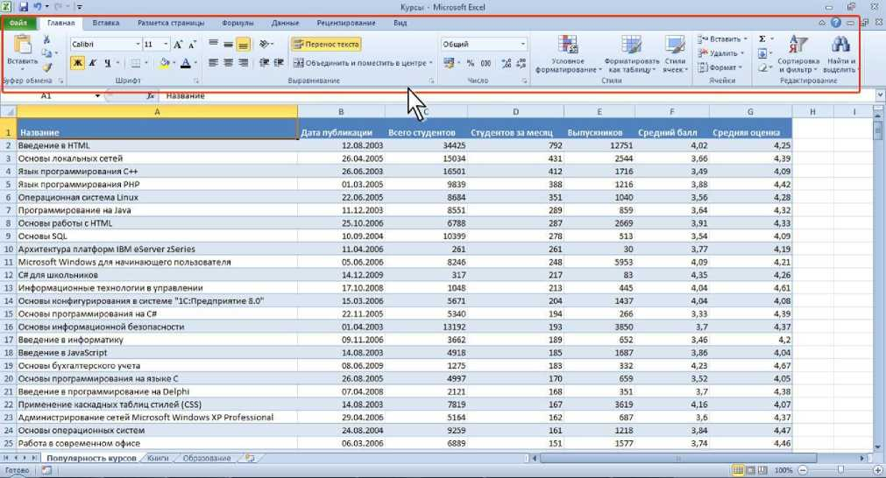

Рисунок 3 - Лента

С помощью ленты можно быстро находить необходимые команды (элементы управления: кнопки, раскрывающиеся списки, счетчики, флажки и т.п.). Команды упорядочены в логические группы, собранные на вкладках.

Заменить ленту панелями инструментов или меню предыдущих версий приложения Microsoft Excel нельзя.

Удалить ленту также нельзя. Однако, чтобы увеличить рабочую область, ленту можно скрыть (свернуть).

Нажмите кнопку Свернуть ленту, расположенную в правой части линии названий вкладок

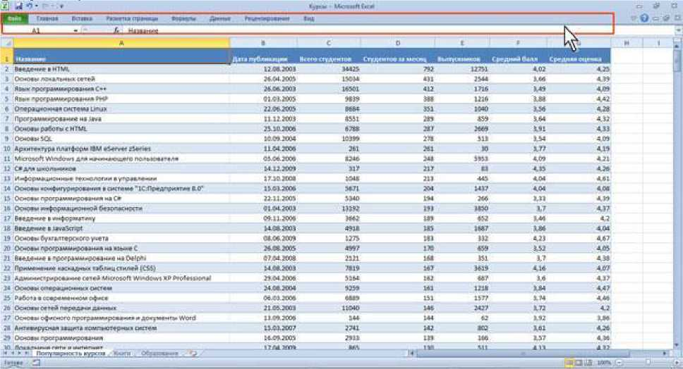

Рисунок 4 - Окно со свернутой лентой

Ленту можно свернуть и иначе.

Щелкните правой кнопкой мыши в любом месте ленты (см. рис.4).

В контекстном меню выберите команду **Свернуть ленту.**

Для использования ленты в свернутом состоянии щелкните по названию нужной вкладки, а затем выберите параметр или команду, которую следует использовать. Например, при свернутой вкладке можно выделить текст в документе Excel, щелкнуть вкладку **Главная** и в группе **Шрифт** выбрать нужный размер шрифта. После выбора размера шрифта лента снова свернется.

Чтобы быстро свернуть ленту, дважды щелкните имя активной вкладки. Для

восстановления ленты дважды щелкните вкладку.

Чтобы свернуть или восстановить ленту, можно также нажать комбинацию клавиш Ctrl+ Fl.

Внешний вид ленты зависит от ширины окна: чем больше ширина, тем подробнее

отображаются элементы вкладки. На рисунках приведено отображение ленты

вкладки Главная при различной ширине окна.

: jrj “7 * ■ Курсы - Micioscft Ejtei о £3

Слэвнал Ельыл Рамкткз с:ран»цы ЗДрыулы Данный Рецензирование Вид й 0 о 1г-1 SS

Файл

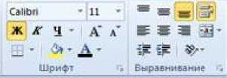

Общий ’ % ™ (Ю ГМ *.0

**ЧИСЛО** 1|

А

**Стили**



л

■■ — I -lj ’ Епдвить

Буфер обмена

Вставить ■ J* Удалить - ’"JtosHaT •

Ячейки

*Е * г* ДА

а- Я] Л

**СОДОФОКЭ Яойти и**

**-Z' й фильтр • Выделись \***

Редактирование

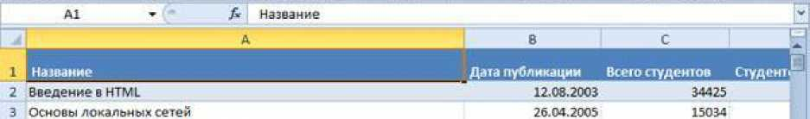

Рисунок 5 - Отображение ленты вкладки **Главная** при ширине окна 800 точек

При увеличении размера окна лента автоматически появляется снова.

1. Функции Excel для расчета операций по кредитам и займам

Среди полного перечня финансовых функций Microsoft Excel, непосредственно  
предназначенных для финансовых расчетов, выделяется группа функций, используемая  
для анализа инвестиций и расчета операций по кредитам, ссудам и займам (табл. 1).

Таблица 1 - Назначение и форматы финансовых функций для анализа инвестиций

|  |  |
| --- | --- |
| Формат | Назначение |
| БЗРАСПИС (первичное; план) | *Рассчитывает будущее значение инвестиции после начисления сложных процентов при переменной процентной ставке.* |
| БС (ставка; кпер; плт; *пс; тип1)* | *Вычисляет будущую стоимость инвестиции (вклада) на основе периодических, равных по величине сумм платежей и постоянной процентной ставки.* |
| ВСД (значения; *предположение)* | *Вычисляет внутреннюю ставку доходности для потоков денежных средств, представленных их численными, не обязательно равными по величине значениями (доходы - с плюсом, расходы - с минусом), осуществляемые в последовательные и одинаковые по продолжительности периоды.* |
| КПЕР (ставка; плт; пс; *бс; тип)* | *Вычисляет общее количество периодов выплаты для инвестиции на основе периодических постоянных выплат и постоянной процентной ставки.* |

'курсивом набраны необязательные параметры функций.

|  |  |
| --- | --- |
| Формат | Назначение |
| МВСД (значения; ставкафинанс; ставка_реинвест) | *Возвращает модифицированную внутреннюю ставку доходности для ряда периодических денежных потоков (с учетом затрат на привлечение инвестиции и процентов, получаемых от реинвестирования денежных средств).* |
| НОМИНАЛ  (э ффективнаяставка; колпер) | *Вычисляет номинальную годовую процентную ставку по эффективной ставке и количеству периодов в году, за которые начисляются сложные проценты.* |
| ОБЩЦОХОД (ставка;  колпер; нз; начпериод; конпериод; тип) | *Возвращает кумулятивную (нарастающим итогом) сумму основных выплат по займу между двумя периодами.* |
| ОБЩПЛАТ (ставка;  колпер; нз;  начпериод;  конпериод; тип) | *Возвращает кумулятивную (нарастающим итогом) величину процентов в промежутке между двумя периодами выплат.* |
| ОСПЛТ (ставка; период; кпер; пс; *бс; тип)* | *Возвращает величину платежа в погашение основной суммы по инвестиции за данный период на основе постоянства периодических платежей и постоянства процентной ставки.* |
| ПЛТ (ставка; кпер; пс; *бс; тип)* | *Вычисляет сумму периодического платежа для аннуитета на основе постоянства сумм платежей и постоянства процентной ставки.* |
| ПРОЦПЛАТ (ставка; период; кпер; пс) | *Вычисляет проценты, выплачиваемые за определенный инвестиционный период.* |
| ПРПЛТ (ставка; период; кпер; пс; *бс; тип)* | *Возвращает сумму платежей процентов по инвестиции заданный период на основе постоянства сумм периодических платежей и постоянства процентной ставки.* |
| ПС (ставка; кпер; плт; *бс; тип)* | *Рассчитывает приведенную к текущему моменту стоимость инвестиции, которая на настоящий момент равноценна ряду будущих выплат.* |
| СТАВКА (кпер; плт; пс; бс; *тип; предположение)* | *Определяет процентную ставку по аннуитету за один период, используя итерационный метод.* |
| ЧИСТВНДОХ (значения; даты; *предположение)* | *Вычисляет внутреннюю ставку доходности для графика нерегулярных денежных потоков переменной величины.* |
| ЧИСТНЗ (ставка; значения; даты) | *Возвращает чистую приведенную стоимость нерегулярных переменных денежных потоков.* |
| ЧПС (ставка; значения) | *Возвращает величину чистой приведенной стоимости инвестиции, используя ставку дисконтирования, а также стоимости будущих периодических выплат (отрицательные значения) и поступлений (положительные значения) в конце периода.* |
| ЭФФЕКТ (номинальнаяставка; колпер) | *Вычисляет эффективную (фактическую) годовую процентную ставку по номинальной ставке и количеству периодов в году, за которые начисляются сложные проценты.* |

Подробное описание аргументов финансовых функций приведено в таблице 2. Таблица 2 - Аргументы финансовых функций Excel анализа инвестиций

|  |  |
| --- | --- |
| Аргумент | Назначение аргумента |
| Даты (дата1, ...,датаМ) | *Расписание дат платежей, соответствующее ряду денежных потоков.* |
| Значения  (сумма1, ..., сумма N) | *Ряд денежных потоков - выплат и поступлений (соответственно - отрицательные значения и положительные значения), соответствующий графику платежей.* |
| Колпер | *Общее количество периодов выплат.* |
| Конпериод | *Номер последнего периода, включенного в вычисления.* |
| Кпер | *Общее число периодов платежей по аннуитету (функция КПЕР).* |
| Начпериод | *Номер первого периода, включенного в вычисления.* |
| Номинальнаяставка | *Номинальная годовая процентная ставка (функция Номинал)* |
| Первичное (нз, инвестиция) | *Стоимость инвестиции на текущий момент.* |
| Первыйпериод | *Дата окончания первого периода.* |
| Период | *Период, для которого определяется прибыль (выплата); находится в интервале от 1 до Кпер.* |
| План | *Массив применяемых процентных ставок.* |
| Плт | *Фиксированная выплата, производимая в каждый период (функция ПЛТ).* |
| Предположение | *Прогнозная величина процентной ставки (по умолчанию - 0,1%).* |
| Пс | *Приведенная к настоящему моменту стоимость инвестиции, начальное значение вклада (функция ПС).* |
| Ставка | *Процентная ставка за период (функция Ставка).* |
| Ставка_реинвест | *Ставка процента, получаемого на денежные потоки при их реинвест ировании.* |
| Ставка_ финанс | *Ставка процента, выплачиваемого за деньги, используемые в денежных потоках.* |
| Тип | *Коэффициент, определяющий время выплаты: О-в конце периода (по умолчанию), 1 - в начале периода.* |
| Эффекгивнаяставка | *Фактическая годовая процентная ставка (функция Эффект)* |

Рассмотрим функции Excel для расчета операций по кредитам, ссудам и займам. Эта группа функций обеспечивает решение следуюших задач:

* определение наращенной суммы (будущей стоимости);
* определение начального значения (текущей стоимости);
* определение срока платежа и процентной ставки;
* расчет периодических платежей, связанных с погашением займов.

Отметим, что перед решением указанных задач следует ответить на два вопроса:

1. Кто является владельцем денежных средств? Например, в простой задаче накопления - вкладчик или банк? В задаче займа - должник или кредитор? При вычислении стоимости ряда будущих выплат - покупатель (выплата за приобретенный товар) или продавец (получение выплат за проданный товар)?
2. Как поступают денежные средства? Если денежные средства поступают к  
   владельцу, то они имеют положительное значение, если уходят от владельца, то  
   отрицательное.

Ответив на заданные вопросы, можно использовать финансовые функции Excel для  
проведения эффективных финансовых расчетов и правильно интерпретировать  
возвращаемые результаты.

***Определение будущей стоимости на основе постоянной процентной ставки*Задача 1.**

*Постановка задачи.*

На банковский счет под 11,5% годовых внесли 37000 руб. Определить размер вклада по  
истечении 3 лет, если проценты начисляются каждые полгода.

*Алгоритм решения задачи.*

Поскольку необходимо рассчитать единую сумму вклада на основе постоянной  
процентной ставки, то используем функцию БС (ставка; кпер; плт; пс; тип). Опишем  
способы задания аргументов данной функции.

В связи с тем, что проценты начисляются каждые полгода, аргумент ставка равен  
11,5%/2. Общее число периодов начисления равно 3*2 (аргумент кпер). Если решать  
данную задачу с точки зрения вкладчика, то аргумент пс (начальная стоимость вклада)  
равный 37 000 руб., задается в виде отрицательной величины (- 37 000), поскольку для  
вкладчика это отток его денежных средств (вложение средств). Если рассматривать  
решение данной задачи с точки зрения банка, то данный аргумент (пс) должен быть задан  
в виде положительной величины, т.к. означает поступление средств в банк.

Аргумент плт отсутствует, т.к. вклад не пополняется. Аргумент тип равен 0, т.к. в  
подобных операциях проценты начисляются в конце каждого периода (задается по  
умолчанию). Тогда к концу 3-го года на банковском счете имеем:

= БС (11,5%/2;3*2;;-37 000) = 51 746,86 руб., с точки зрения вкладчика это доход,

= БС (11,5%/2;3*2;;37 000) = - 51 746,86 руб., с точки зрения банка это расход, т.е.  
возврат денег банком вкладчику.

На практике, в зависимости от условий финансовой сделки проценты могут  
начисляться несколько раз в год, например, ежемесячно, ежеквартально и т.д. Если  
процент начисляется несколько раз в год, то необходимо определение общего числа  
периодов начисления процентов и ставки процента за период начисления. В таблице 3  
приведены данные для наиболее распространенных методов внутригодового учета  
процентов.

Таблица 3 - Расчет данных для различных вариантов начисления процентов

|  |  |  |
| --- | --- | --- |
| Метод начисления процентов | Общее число периодов начисления процентов | Процентная ставка за период начисления, % |
| Ежегодный | N | К |
| Полугодовой | N*2 | К/2 |
| Квартальный | N*4 | К/4 |
| Месячный | N*12 | К/12 |
| Ежедневный | N*365 | К/365 |

Этот же расчет можно выполнить по формуле:

Бс = Пс • (1 + Ставка)1^ (1),

где: *Бс -* будущая стоимость (значение) вклада;

*Пс —* текущая стоимость вклада;

*Кпер —* общее число периодов начисления процентов;

*Ставка -* процентная ставка по вкладу за период.

Подставив в формулу числовые данные, получим:

*Бс* = 37000-(1+°^)3 2 = 51746,86

Примечания.

1. При аналитических вычислениях в Excel с помощью функций, связанных с аннуитетом,  
   - БЗРАСПИС, БС, ОБЩЦОХОД, ОБЩПЛАТ, ОСПЛТ, ПЛТ, ПРПЛТ, ПС, СТАВКА,  
   ЧИСТВНДОХ, ЧИСТНЗ - используется следующее основное уравнение:

*Пс •* (1 + *Ставка)1^ + Плт •* (1 + *Ставка • Тип) • + ^тавка^* 12 *+ рс = 0* (2),

*Ставка ’*

в котором наименования параметров *Пс, Ставка, Кпер, Плт, Бс* соответствуют описаниям  
из таблицы 4.2 (и, соответственно, одноименным встроенным функциям), а параметр *Тип*определяет обязательность выплаты платежей в начале периода (1) или выплату обычных  
платежей в конце периода (0).

1. Из уравнения (2) могут быть выражены значения *бс, пс, ставка, кпер, плт* через  
   другие параметры. Эти выражения используются соответствующими функциями Excel
2. Если *ставка* равна 0, вместо уравнения (4.2) используется уравнение:

*Плт ■ Кпер + Пс + Бс* = О (3)

1. Если формула (1) не предусматривает задание денежных потоков, идущих от клиента,  
   со знаком минус, то в формулах (2) и (3) это учтено.

Нахождение решения задачи 1 по формуле (2) дает тот же результат.

Иллюстрация решения приведена на рисунке 6.

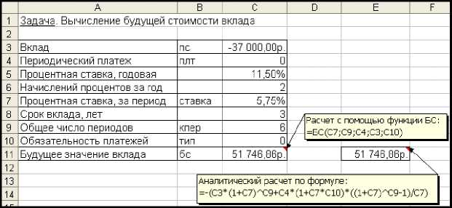

Рисунок 6 - Фрагмент листа Excel с решением задачи о нахождении будущего размера  
вклада

**Задача 2.**

*Постановка задачи.*

Определить, сколько денег окажется на банковском счете, если ежегодно в течение 5 лет под 17% годовых вносится 20 тыс. руб. Взносы осуществляются в начале каждого года.

*Алгоритм решения задачи.*

Поскольку следует рассчитать будущую стоимость фиксированных периодических выплат на основе постоянной процентной ставки, то воспользуемся функцией БС со следующими аргументами:

= БС(17%;5;-20000;;1) = 164 136,96 руб.

Если бы взносы осуществлялись в конце каждого года, результат был бы:

= БС(17%;5;-20000) = 140 288 руб.

В рассмотренной функции не используется аргумент пс, т.к. первоначально на счете денег не было.

Решение задачи может быть найдено с использованием формулы:

Бс = Плт • JL (1 + Ставка)1 =

= Плт • (1 + Ставка) + Плт • (1 + Ставка)2 4 \-Плт • (14- Ставка)Кпер

где: *Бс —* будущая стоимость потока фиксированных периодических платежей;

*Плт —* фиксированная периодическая сумма платежа;

*Кпер -* общее число периодов выплат;

*Ставка —* постоянная процентная ставка;

*i —* номер текущего периода выплаты платежа.

Результат аналитического вычисления:

*Бс* = 20000 • ((1 + 0,17) + (1 + 0,17)2 + (1 + 0,17)3 + (1 + 0,17)4 + (1 + 0,17)5) - 164136^96

Задача 3.

*Постановка задачи.*

Достаточно ли положить на счет 85 000 руб. для приобретения через 5 лет  
легкового автомобиля стоимостью 160 000 руб.? Банк начисляет проценты ежеквартально,  
годовая ставка 12%.

Произвести расчеты при разных вариантах процентной ставки.

*Алгоритм решения задачи.*

Поскольку требуется найти будущее значение суммы вклада через 5 лет, для  
решения поставленной задачи воспользуемся функцией БС. Получим:

=БС(12%/4;5*4;;-85000; 0)= 153 519,45р.

Как видим, найденная сумма недостаточна для совершения покупки. Чтобы  
осуществить мечту, существует два варианта: первоначально положить на счет большую  
сумму или воспользоваться банком, где предусмотрена большая процентная ставка.  
Внесение дополнительных платежей рассматривать не будем.

1. вариант.

Для определения необходимой суммы исходные данные задачи представим в виде  
таблицы и воспользуемся средством *Подбор параметра* из меню команды Сервис.

Иллюстрация решения представлена на рисунке 7.

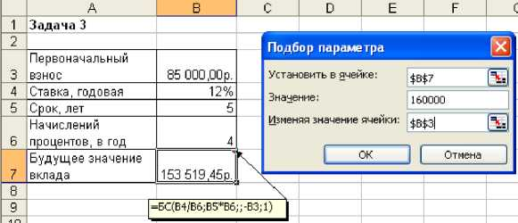

Рисунок 7 - Фрагмент окна Excel с заполненными полями подбора параметров

После подтверждения введенных данных в ячейке В7 установится значение 160 000,00р., а в ячейке ВЗ отобразится результат - 88 588,12р.

1. вариант.

В данном случае также можно применить средство *Подбор параметра,* изменяя ячейку, в которой находится процентная ставка. Однако для анализа влияния процентной ставки на зависящую от нее формулу расчета будущей суммы вклада воспользуемся другим средством - *Таблицей подстановки* из меню команды Сервис.

В дополнение к исходным данным задачи, представленным в виде таблицы, наметим контуры будущей таблицы подстановки: укажем наименования столбцов, в

ячейки D9:D16 введем процентные ставки (входы в нашу таблицу подстановки будут размещаться слева в строках), а в ячейку Е8 введем формулу расчета будущего значения единой суммы вклада. Затем выполним необходимые действия по инициализации средства Таблица подстановки и внесения в соответствующее поле подстановки по строкам значения адреса ячейки с процентной ставкой.

Иллюстрация окна Excel после задания параметров для таблицы подстановки, а также контрольные значения искомых результатов представлены на рисунке 8.

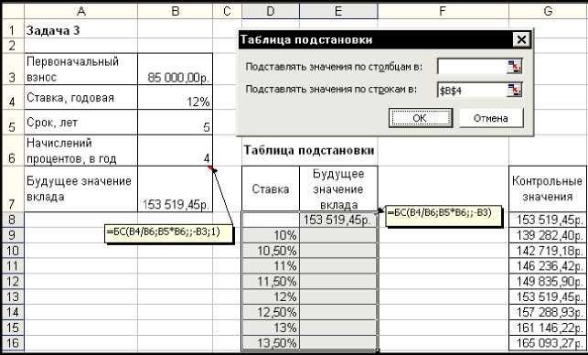

Рисунок 8 - Фрагмент окна Excel с заполненными полями таблицы подстановки

После подтверждения в диалоговом окне заданных параметров таблицы подстановки в диапазоне ячеек Е9:Е16 автоматически появятся результаты, полностью совпадающие с контрольными значениями.

Из результатов следует, что годовые ставки менее 13% не обеспечивают рост вклада до требуемой величины, равной 160 000 р.

При ставке 13% значение вклада вырастет до 161 146,22р., а ставка 13,5% обеспечивает рост вклада до 165 093,27р.

***Определение будущей стоимости на основе переменной процентной ставки***

**Задача 1.**

*Постановка задачи.*

По облигации номиналом 50 000 руб., выпущенной на 6 лет, предусмотрен следующий порядок начисления процентов: в первый год - 10%, в следующие два года - 20%, в оставшиеся три года - 25%.

Определить будущую стоимость облигации с учетом переменной процентной ставки.

*Алгоритм решения задачи.*

Поскольку процентная ставка меняется со временем, но является постоянной на протяжении каждого из периодов одинаковой продолжительности, то для расчета будущего значения инвестиции по сложной процентной ставке следует воспользоваться функцией БЗРАСПИС (первичное; план).

Иллюстрация решения задачи представлена на рисунке 9.

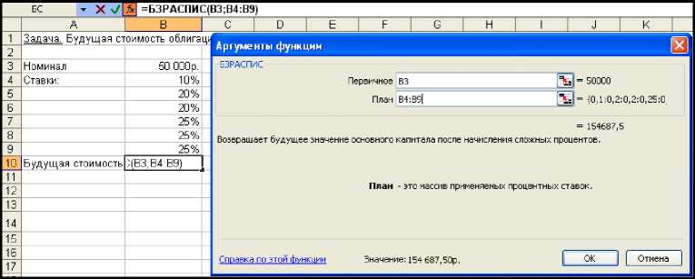

Рисунок 9 - Окно функции БЗРАСПИС с данными о будущей стоимости облигации

Результат решения задачи - 154 687,50 р. может быть найден и при явной записи  
функции БЗРАСПИС. Массив процентных ставок в этом случае следует ввести в  
фигурных скобках:

=БЗРАСПИС(50 ООО; {0,1; 0,2; 0,2; 0,25; 0,25; 0,25}) = 154687,50

Для вычислений будущей стоимости функция БЗРАСПИС использует следующую  
формулу:

*Бзраспис* = 77с • (1 + *Ставка^*) • (1 + *Ставка2* (1 + *Ставка Кпер)* (5),

где: *Бзраспис —* будущая стоимость инвестиции при переменной  
процентной ставке;

*Пс —* текущая стоимость инвестиции;

*Кпер -* общее число периодов;

*Ставтац -* процентная ставка в г-й период.

Расчеты по указанной формуле дают тот же результат:

*Бзраспис* = 50000- (1 + 0,1) • (1 + 0,2) • (1 + 0,2) • (1 + 0,25) • (1 + 0,25) • (1 + 0,25) = 154687,50

Задача 2.

*Постановка задачи.*

По облигации, выпущенной на 6 лет, предусмотрен порядок начисления процентов,  
приведенный в задаче 1. Рассчитать номинал облигации, если известно, что ее будущая  
стоимость составила 154 687,50 руб.

*Алгоритм решения задачи.*

Для решения предложенной задачи воспользуемся аппаратом подбора параметра  
(из меню команды Сервис).

Пусть исходные данные задачи введены в соответствие с рис. 4: в ячейках В4:В9  
набраны процентные ставки; ячейка ВЗ предназначена для хранения значения номинала  
облигации; в ячейку В10 введена формула =БЗРАСПИС(ВЗ;В4:В9).

Инициируем процедуру подбора параметра (из меню команды Сервис) и заполним  
диалоговое окно в соответствие с данными, представленными на рисунке 10.

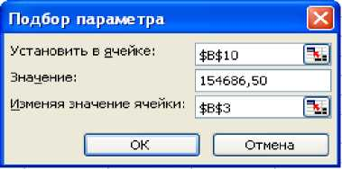

Рисунок 10 - Данные для  
определения номинала

После подтверждения ввода данных в результате подбора параметра в ячейке ВЗ получим значение номинала облигации - 50 000 р.

1. Использование диаграмм в экономических отчетах

*Построение диаграмм и графиков.*

В программе **Excel** термин *диаграмма* используется для обозначения всех видов графического представления числовых данных. Построение графического изображения производится на основе *ряда данных.* Так называют группу ячеек с данными в пределах отдельной строки или столбца. На одной диаграмме можно отображать несколько рядов данных.

Диаграмма представляет собой вставной объект, внедренный на один из листов рабочей книги. Она может располагаться на том же листе, на котором находятся данные, или на любом другом листе (часто для отображения диаграммы отводят отдельный лист). Диаграмма сохраняет связь с данными, на основе которых она построена, и при обновлении этих данных немедленно изменяет свой вид.

Для построения диаграммы обычно используют **Мастер диаграмм,** запускаемый щелчком на кнопке **Мастер диаграмм** на стандартной панели инструментов. Часто удобно заранее выделить область, содержащую данные, которые будут отображаться на диаграмме, но задать эту информацию можно и в ходе работы мастера.

**Тип диаграммы.**

На первом этапе работы мастера выбирают форму диаграммы. Доступные формы перечислены в списке **Тип** на вкладке **Стандартные.** Для выбранного типа диаграммы справа указывается несколько вариантов представления данных (палитра Вид), из которых следует выбрать наиболее подходящий. На вкладке **Нестандартные** отображается набор полностью сформированных типов диаграмм с готовым форматированием. После задания формы диаграммы следует щелкнуть на кнопке **Далее.**

**Выбор данных.**

Второй этап работы мастера служит для выбора данных, по которым будет строиться диаграмма. Если диапазон данных был выбран заранее, то в области предварительного просмотра в верхней части окна мастера появится приблизительное отображение будущей диаграммы. Если данные образуют единый прямоугольный диапазон, то их удобно выбирать при помощи вкладки **Диапазон данных.**

Если данные не образуют единой группы, то информацию для отрисовки отдельных рядов данных задают на вкладке **Ряд.** Предварительное представление диаграммы автоматически обновляется при изменении набора отображаемых данных.

**Оформление диаграммы.**

Третий этап работы мастера (после щелчка на кнопке **Далее)** состоит в выборе оформления диаграммы. На вкладках окна мастера задаются:

* название диаграммы, подписи осей (вкладка **Заголовки);**
* отображение и маркировка осей координат (вкладка **Оси);**
* отображение сетки линий, параллельных осям координат (вкладка **Линии сетки);**
* описание построенных графиков (вкладка Легенда);
* отображение надписей, соответствующих отдельным элементам данных на графике (вкладка **Подписи данных);**
* представление данных, использованных при построении графика, в виде таблицы (вкладка **Таблица данных).**

В зависимости от типа диаграммы некоторые из перечисленных вкладок могут отсутствовать.

**Размещение диаграммы.**

На последнем этапе работы мастера (после щелчка на кнопке **Далее)** указывается, следует ли использовать для размещения диаграммы новый рабочий лист или один из имеющихся. Обычно этот выбор важен только для последующей печати документа, содержащего диаграмму. После щелчка на кнопке **Готово** диаграмма строится автоматически и вставляется на указанный рабочий лист.

**Редактирование диаграммы.**

Готовую диаграмму можно изменить. Она состоит из набора отдельных элементов, таких, как сами графики (ряды данных), оси координат, заголовок диаграммы, область построения и прочее. При щелчке на элементе диаграммы он выделяется маркерами, а при наведении на него указателя мыши - описывается всплывающей подсказкой. Открыть диалоговое окно для форматирования элемента диаграммы можно через меню **Формат** (для выделенного элемента) или через контекстное меню (команда **Формат).** Различные вкладки открывшегося диалогового окна позволяют изменять параметры отображения выбранного элемента данных.

Если требуется внести в диаграмму существенные изменения, следует вновь воспользоваться мастером диаграмм. Для этого следует открыть рабочий лист с диаграммой или выбрать диаграмму, внедренную в рабочий лист с данными. Запустив мастер диаграмм, можно изменить текущие параметры, которые рассматриваются в окнах мастера, как заданные по умолчанию.

Чтобы удалить диаграмму, можно удалить рабочий лист, на котором она расположена **(Правка > Удалить лист),** или выбрать диаграмму, внедренную в рабочий лист с данными, и нажать клавишу **Delete.**

**Создание отчетов сводных диаграмм**

Отчет сводной диаграммы должен быть связан с отчетом сводной таблицы в той же книге. Если книга не содержит отчета сводной таблицы, то при создании отчета сводной диаграммы Microsoft Excel создает также отчет сводной таблицы. При изменении отчета сводной диаграммы изменяется и отчет сводной таблицы, и наоборот.

**Создание отчета сводной диаграммы.**

Чтобы создать отчет сводной диаграммы, воспользуйтесь мастером отчетов сводных таблиц и сводных диаграмм. В мастере можно указать тип исходных данных, которые требуется использовать, установить параметры использования этих данных и создать макет расположения элементов диаграммы. Выполнить расположение элементов диаграммы можно также на самом листе диаграммы.

При использовании мастера Excel создает связанный отчет сводной таблицы в указанном местоположении (на имеющемся листе или на новом листе в той же книге). В отчете сводной таблицы используется макет, разработанный для отчета сводной диаграммы: поля категорий и рядов на диаграмме являются соответственно полями строк и столбцов в таблице.

**Создание отчета сводной диаграммы, основанного на существующем отчете сводной таблицы.**

При создании отчета сводной диаграммы на основе имеющегося отчета сводной таблицы поля на диаграмме соответствуют полям в отчете сводной таблицы: поля строк в таблице становятся полями категорий на диаграмме, а поля столбцов - соответственно полями рядов.

Если в отчете сводной диаграммы требуется использовать стандартный макет и параметры форматирования, можно создать отчет за один шаг. При использовании этого способа Excel создает многоуровневую гистограмму на отдельном листе диаграммы. После этого можно изменить тип диаграммы и другие параметры — такие как заголовки, расположение легенды, подписи данных, расположение диаграммы и т.п. — с помощью команд в меню **Диаграмма.** Если же эти параметры необходимо указать непосредственно в процессе создания отчета сводной диаграммы, то в этом случае можно воспользоваться пошаговым мастером диаграмм.

**Раздел 4. Статистические пакеты обработки информации**

1. **Эконометрические методы анализа данных**
2. **Обзор статистических пакетов обработки информации: Statistica, Statgraphics Plus for Windows**
3. **Применение стандартных статистических функций в MS Excel.**
4. Эконометрические методы анализа данных

Эконометрика посвящена развитию и применению статистических методов в экономике.

В эконометрике, как дисциплине на стыке экономики и статистического анализа, выделяют три вида научной и прикладной деятельности:

1. разработка и изучение методов прикладной статистики с учетом специфики экономических данных;
2. разработка и изучение эконометрических моделей в соответствии с конкретными потребностями экономической науки и практики;
3. применение эконометрических методов для статистического анализа конкретных экономических данных.

**Анализ экономических данных и прикладная статистика**

Для анализа экономических данных могут применяться все разделы прикладной статистики:

* статистика случайных величин;
* многомерный статистический анализ;
* статистика временных рядов и случайных процессов;
* статистика интервальных данных.

Применение статистики позволяет решить следуюшие задачи:

* описание данных (в том числе усреднение);
* оценивание;
* проверка гипотез;
* восстановление зависимостей;
* классификация объектов и признаков;
* прогнозирование;
* принятие решений и др.

Особенностью использования статистических методов является то, что многие экономические показатели неотрицательны. Следовательно, их необходимо описывать неотрицательными случайными величинами, имеющими логарифмически нормальное распределение, гамма-распределение или распределение Парето и др.

Экономические процессы развиваются во времени, поэтому важное место в эконометрике занимают вопросы анализа и прогнозирования временных рядов, в том числе многомерных. При этом в одних задачах больше внимания уделяют изучению трендов (средних значений, математических ожиданий), например, при анализе динамики цен.

В других же важны отклонения от средней тенденции.

Количество изучаемых объектов в экономическом исследовании часто ограничено, поэтому обоснование вероятностных моделей в ряде случаев невозможно. В эконометрике часто применяются детерминированные методы анализа данных.

**Статистические методы и объекты исследования**

Существуют два подхода к изучению поведения организаций и людей. Согласно первому из них, вполне допустимо описывать действия человека в вероятностных терминах, например, считать его ответ на заданный вопрос случайной величиной.

Второй подход предполагает, что поведение человека или организации является детерминированным, определяется теми или иными причинами, а случайность при анализе выборки возникает лишь из-за случайности при отборе лиц для опроса.

Специфика эконометрики проявляется не в перечне статистических методов, а в частоте их использования.

Для приведения экономических величин к одному моменту времени (к сопоставимым ценам) используются индексы инфляции (дефляторы).

Рассчитывают их с помощью тех или иных потребительских корзин.

В статистике интервальных данных элементами выборки являются не числа, а интервалы.

Статистические модели экономических явлений и процессов определяются спецификой той или иной области экономических исследований. Например, в экономике качества модели, на которых основаны статистические методы сертификации и управления качеством - статистический контроль, контрольные карты, планирование эксперимента, оценка и контроль надежности и другие - используют как технические, так и экономические характеристики, а потому относятся к эконометрике, равно как и многие модели теории массового обслуживания.

Экономический эффект только от использования статистического контроля доказан во многих экономически развитых странах.

На основе подходов статистики объектов нечисловой природы предложен метод проверки независимости двух альтернативных признаков. Метод применяется в задачах статистического контроля качества продукции. Проверка независимости проводится по совокупности малых выборок, то есть в асимптотике А.Н. Колмогорова, когда число неизвестных параметров распределения растет пропорционально объему данных.

Чем выше достигнутый уровень качества, тем больше необходимый объем контроля.

**Экспертные оценки и прогнозирование**

Важный раздел эконометрики - теория и практика экспертных оценок. Экспертные оценки используют для решения ряда экономических задач, например, выбора оптимального направления инвестиций, или наилучшего образца определенного вида продукции для организации массового выпуска, или при прогнозировании развития экономической ситуации. Следовательно, используемые в теории экспертных оценок модели являются эконометрическими.

Также известны в теоретических и учебных публикациях эконометрические модели, предназначенные для прогнозирования макроэкономических показателей. Это модели прогнозирования многомерного временного ряда, в которых оценивают как структуру модели, то есть вид зависимости между значениями известных координат вектора в прежние моменты времени и их значениями в прогнозируемый момент, так и коэффициенты, входящие в эту зависимость. Структура такой модели - объект нечисловой природы, что и объясняет сложность соответствующей теории.

**Эконометрические методы в различных сферах экономики**

Каждой области экономических исследований, связанной с анализом эмпирических данных, как правило, соответствуют свои эконометрические модели. Например, для моделирования процессов налогообложения с целью оценки результатов применения управляющих воздействий на процессы налогообложения должен быть разработан комплекс эконометрических моделей. Кроме системы уравнений, описывающей динамику системы налогообложения под влиянием общей экономической ситуации, управляющих воздействий и случайных отклонений, необходим блок экспертных оценок.

Эконометрические методы нужны для оценки параметров экономико­математических моделей логистики (управления запасами). Ярким примером применения эконометрических методов является анализ динамики цен и уровня жизни.

Практически любая область экономики имеет дело со статистическим анализом эмпирических данных, а потому имеет те или иные эконометрические методы в своем инструментарии.

С помощью эконометрических методов следует оценивать различные величины и зависимости, используемые при построении имитационных моделей процессов налогообложения, в частности, функции распределения предприятий по различным параметрам налоговой базы. При анализе потоков платежей необходимо использовать эконометрические модели инфляционных процессов, чтобы установить реальное соотношение авансовых и итоговых платежей.

Прогнозирование сбора налогов будет осуществляться с помощью системы временных рядов.

Вначале по каждому одномерному параметру отдельно, а затем - с помощью эконометрической системы уравнений, дающей возможность прогнозировать векторный параметр с учетом связей между координатами.

Эконометрические методы - эффективный инструмент в работе менеджера и инженера, занимающегося конкретными проблемами, предназначенные для анализа статистических данных и построения эконометрических моделей конкретных экономических и технико-экономических явлений и процессов.

1. Обзор статистических пакетов обработки информации: Statistica, Statgraphics Plus for Windows

STAHSHCA - это универсальная интегрированная система, предназначенная для  
статистического анализа и визуализации данных, управления базами данных и разработки  
пользовательских приложений, содержащая широкий набор процедур анализа для  
применения в научных исследованиях, технике, бизнесе, а также специальные методы  
добычи данных. Помимо общих статистических и графических средств в системе имеются  
специализированные модули, например, для проведения социологических или  
биомедицинских исследований, решения технических и, что очень важно, промышленных  
задач: карты контроля качества, анализ процессов и планирование эксперимента. Работа  
со всеми модулями происходит в рамках единого программного пакета, для которого  
можно выбирать один из нескольких предложенных интерфейсов пользователя.  
С помощью реализованных в системе STAHSHCA мощных языков программирования,  
снабженных специальными средствами поддержки, легко создаются законченные  
пользовательские решения и встраиваются в различные другие приложения или  
вычислительные среды. Очень трудно представить себе, что кому-то могут понадобиться  
абсолютно все статистические процедуры и методы визуализации, имеющиеся в системе  
STAHSHCA, однако опыт многих людей, успешно работающих с пакетом,  
свидетельствует о том, что возможность доступа к новым, нетрадиционным методам  
анализа данных (a STAHSHCA предоставляет такие возможности в полной мере)  
помогает находить новые способы проверки рабочих гипотез и исследования данных.

Система STAHSHCA предлагает

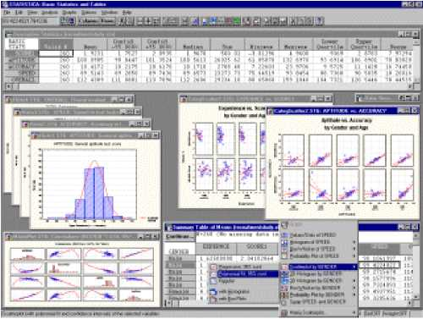

пользователю широкий выбор методов  
разведочного анализа данных. Программа  
вычисляет практически все используемые  
описательные статистики общего  
характера: медиану, моду, квартили,  
заданные пользователем процентили,  
среднее значение и стандартное  
отклонение, квартильный размах,  
доверительные интервалы для среднего,  
асимметрию и эксцесс (и их стандартные  
ошибки), гармоническое и геометрическое  
среднее, а также многие специальные

описательные статистики. Как и во всех других модулях системы STATISTICA, проведение разведочного анализа данных поддерживают разнообразные графики и диаграммы, в т.ч. различные виды диаграмм размаха и гистограмм, гистограммы двумерных распределений (трехмерные и категоризованные), двух- и трехмерные

диаграммы рассеяния с помеченными подмножествами данных, нормальные и

полунормальные вероятностные графики и графики с исключенным трендом, К-К и В-  
В графики и т.д. Имеется набор критериев для подгонки нормального распределения к  
данным (критерии Колмогорова-Смирнова, Лилиефорса и Шапиро-Уилкса). Процедуры  
для подгонки многих других типов распределений можно найти также в описании анализа

процессов и графических возможностей

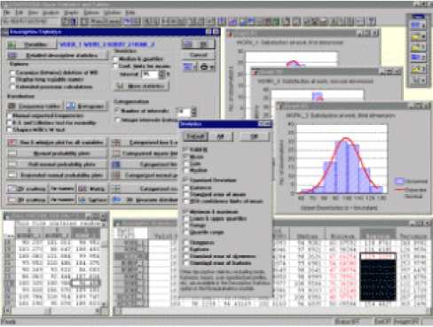

системы. Практически все описательные  
статистики и графики могут быть  
построены для данных, категоризованных  
(сгруппированных) по значениям одной  
или нескольких группирующих  
переменных. Например, с помощью  
нескольких щелчков мыши можно  
сгруппировать имеющиеся данные о  
людях по полу и возрасту и затем

просмотреть категоризованные

гистограммы, диаграммы размаха,  
графики на нормальной вероятностной  
бумаге, диаграммы рассеяния и т.д. В

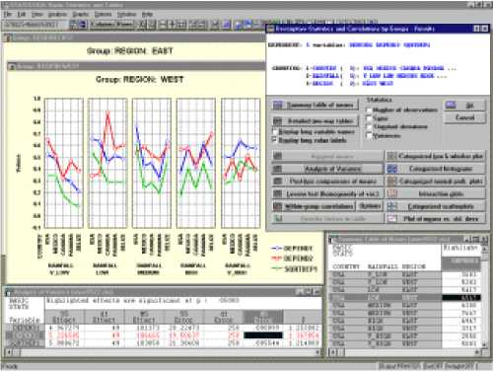

случае, если было выбрано более двух категоризуюших переменных, автоматически будет  
постоен каскадсоответствуюших графиков. Имеется возможность производить  
категоризацию по числовым (непрерывным) переменным, например, можно потребовать,  
чтобы значения переменной были разбиты на заданное число интервалов; с помощью  
средства перекодировки в реальном времени можно задать конкретный специальный  
способ перекодировки переменной (возможности практически сколь угодно сложной

перекодировки доступны в любой момент,  
причем перекодировка может быть задана  
через соотношения между любыми  
переменными файла данных). В  
дополнение к этому в системе имеется  
специализированная процедура

иерархической группировки, позволяющая  
осуществлять категоризацию данных по  
многим (до шести) переменным и строить  
различные категоризованные графики,  
описательные статистики и  
корреляционные матрицы для

подгрупп (пользователь может в  
интерактивном режиме сделать  
неучитываемыми некоторые из факторов в

полной таблице группировок и изучать статистики для маргинальных таблиц). Многочисленные возможности форматирования и расстановки меток позволяют получать таблицы и отчеты презентационного качества, содержащие длинные метки и описания переменных. При этом важно отметить, что процедура группировки выполняется для чрезвычайно больших объемов данных (например, по одной категоризующей переменной можно построить до 300 групп), а ее результаты содержат все соответствующие статистики дисперсионного анализа (включая полные таблицы ANOVA, критерии проверки гипотез типа критерия Левена однородности дисперсии, семь различных

апостериорных (роз1-Ьос)критериев и т.д.). Как и во всех других модулях системы STATTSTTCA, для достижения высокой - не имеющей аналогов в сравнении с другими пакетами - точности результатов здесь можно производить вычисления с повышенной точностью (если нужно - с четырехкратной). Благодаря интерактивному характеру системы изучение данных становится очень простым делом. Например, графики и диаграммы для разведочных статистик можно получать непосредственно из данных любых выходных таблиц, просто указав мышью на отдельные ячейки или группы ячеек. Одним щелчком мыши можно получать каскады графиков (в том числе сложных, например, со множественными категориями), которые затем можно просматривать в режиме подобном демонстрации слайдов, просто нажимая кнопку Продолжить. В дополнение к большому числу готовых статистических графиков пользователь может самостоятельно задавать различные типы визуализации исходных данных, описательных статистик, взаимосвязей между статистиками, группировок и категоризаций с помощью средств прямого доступа (point-and-click), что позволяет существенно уменьшить требуемое количество действий мышью. Средства графического разведочного анализа объединены с собственно статистичекими процедурами, что существенно облегчает визуальный анализ данных (например, в интерактивном режиме можно удалять выбросы, выделять подмножества данных, осуществлять сглаживание и подгонку функций, а богатые средства работы с кистью позволяют легко выявлять и/или выделять нужные данные).

**STATGRAPHICS Plus for Windows - общие и уникальные свойства** STATGRAPHICS *Plus* for Windows включает более 250 статистических и системных процедур, применяющихся в бизнесе, экономике, маркетинге, медицине, биологии, социологии, психологии, на производстве и в других областях. Каждой группе процедур соответствует собственное меню. В Базовой Системе функционируют следующие процедуры:

* Меню **Describe** содержит статистические методы анализа по одной и множеству переменных, процедуры подбора распределений, средства табуляции и кросс табуляции данных;
* Меню Compare включает методы сравнения двух и более выборок данных, процедуры одно и многофакторного дисперсионного анализа;
* Меню Relate содержит процедуры простого, полиномиального и множественного регрессионного анализа.

Как видим, в Базовую Систему включен достаточно полный набор наиболее часто встречающихся видов статистического анализа данных. В то же время для расширения возможностей системы предлагаются дополнительные модули, инициализация которых осуществляется через меню Special. К ним относятся:

* Модуль «Контроль качества» предназначен для оценки эффективности всех звеньев производственного процесса и формирования соответствующих контрольных карт. В модуле прекрасно организованы процедуры для конструирования Парето карт, анализа возможностей процесса и построения X и R контрольных карт. Тесная связь с базовой системой STATGRAPHICS Plus for Windows обеспечивает доступ к полному набору статистических методов. Представляется, что процедуры контроля качества реализованы наилучшим образом.
* Модуль «Планирование эксперимента» помогает сформулировать критерий оптимальности плана эксперимента, подобрать наилучший план, организовать сбор и обработку требуемой информации. При работе с этим модулем пользователю не стоит беспокоится, много или мало ему известно о планировании эксперимента. В модуле предлагаются эффективные способы упрощения и интеграции знаний об исследуемом процессе. Процедура взаимодействия с модулем следующая: определение факторов; выбор плана; генерация рабочей таблицы для сбора и записи данных; подбор модели;

интерпретация результатов. Все вместе позволяет уменьшить время исследования, снизить общие затраты и в целом повысить производительность.

* Модуль «Анализ временных рядов» содержит описательные методы; процедуры сглаживания рядов, сезонной декомпозиции и прогнозирования. Данный модуль помогает увидеть чистую картину динамических данных. Целесообразно начать работу с описательных методов, чтобы получить первое визуальное представление. Затем можно сделать более точное описание динамического ряда, учитывая сезонные эффекты, циклические изменения, тренды, ошибки, выбросы или точки излома в ваших данных Результаты представляются в табличной форме или на удобных для восприятия графиках.

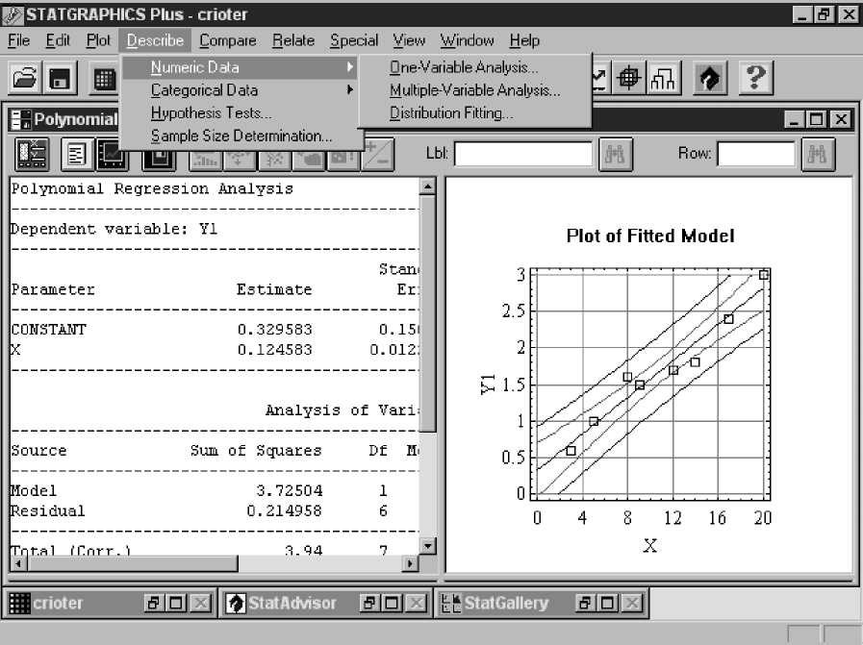

Рисунок 11 - Меню Describe содержит методы анализа по одной и множеству  
переменных, процедуры подбора распределений, табуляции и кросс табуляции данных

Если приходится иметь дело с данными из области финансов, STATGRAPHICS *Plus* for Windows предоставляет возможность определить оптимальное управление капиталом. А если требуется преобразовать данные для лучшей подгонки модели, то для этого существует широкий спектр встроенных функций, например преобразования Бокса Кокса. В модуле предусмотрена также возможность автоматического учета инфляционных факторов!

* Модуль «Многомерные методы» предназначен для изучения и раскрытия взаимоотношений множества факторов (переменных). Если пользователь занимается исследованиями в физике, социологии, медицине или других областях, где объекты исследования характеризуются большим числом признаков, данный модуль поможет сортировать и группировать данные, определять отношения между переменными, выдвигать и проверять различные гипотезы. Для этого в модуле функционирует пять мощных процедур, обеспечивающих проведение Кластерного анализа, анализа по

методу Главных Компонент, Факторного, Дискриминантного и Канонического Корреляционного анализа.

* Расширенный регрессионный анализ, кроме базисных процедур регрессионного анализа, включает различные калибровочные модели, процедуры сравнения линий регрессии, отбора наилучших регрессионных моделей, нелинейную множественную регрессию, ридж регрессию и логистическую регрессию. Требуется ли создать комплексную модель множественной регрессии, или рассмотреть и оценить лабораторные методы, или просто попытаться выбрать лучшую регрессионную модель, — все это представлено в прекрасно организованном модуле расширенного регрессионного анализа.

Все перечисленные выше модули интегрируются в систему и полностью наследуют ее свойства. Модульная структура STATGRAPHICS *Plus* for Windows позволяет пользователю приобретать только то, что ему необходимо. Учитывая сравнительно невысокую стоимость Базовой Системы (например, по отношению к известному пакету SPSS), это позволяет существенно сэкономить средства.

3. Применение стандартных статистических функций в MS Excel.

Применение статистических функций облегчает пользователю статистический анализ данных. Количество доступных статистических функций в седьмой версии программы увеличилось, и можно утверждать, что по спектру доступных функций Excel сегодня почти не уступает специальным программам обработки статистических данных Для того чтобы иметь возможность использовать все статистические функции, следует загрузить надстройку Пакет анализа.

Основу статистического анализа составляет исследование совокупностей и выборок. Выборка представляет собой подмножество совокупности. В качестве примера выборки можно привести опросы общественного мнения. Исследуя выборки с помощью вычисления отклонений и отслеживания взаимосвязей с генеральной совокупностью, можно проследить, насколько репрезентативна выборка.

Целый ряд статистических функций Excel предназначен для анализа вероятностей.

Ниже приведено описание некоторых наиболее распространенных функций. БРАСП

Синтаксис:

ЕРАСП(х,степени свободы!,степени свободы?)

Результат: F-распределение вероятности. Эту функцию можно использовать, чтобы определить, имеют ли два множества данных различные степени плотности. Например, можно исследовать результаты тестирования мужчин и женщин, окончивших высшую школу, и определить, зависит ли разброс результатов от пола.

Аргументы:

х - значение, для которого вычисляется функция;

степени свободы! - числитель степеней свободы;

степени свободы? - знаменатель степеней свободы.

ВЕРОЯТНОСТЬ

Синтаксис:

ВЕРОЯТНОСТЬ(х_интервал, интервалвероятностей, нижнийпредел, верхний предел)

Результат: Значение вероятности того, что значение из интервала находится внутри заданных пределов. Вели аргумент верхний предел не задан, то возвращается значение вероятности того, что значения в аргументе хинтервал равны значению аргумента нижний предел.

Аргументы:

х интервал- интервал числовых значений х;

интервал вероятностей- множество вероятностей возникновения значений, входящих в аргумент х интервал;

нижний предел- нижняя граница значения, для которого вычисляется вероятность;

верхний предел- необязательная верхняя граница значения, для которого требуется вычислить вероятность.

ДИСП

Синтаксис:

ДИСП(число1, число2,...)

Результат: Дисперсия выборки. Аргументы рассматриваются как выборка из генеральной совокупности.

Аргументы:

число1,число2,... - не более 30 аргументов; текстовые, логические и пустые поля приводят к ошибке.

ДИСПР

Синтаксис:

ДИСПР(число1,число2,...)

Результат: Дисперсия генеральной совокупности. Аргументы представляют всю генеральную совокупность.

Аргументы:

число1,число2,... - не более 30 аргументов; текстовые, логические и пустые поля приводят к ошибке.

ДИСПА

Синтаксис:

ДИСПА(значение1, значение2,...)

Результат: Дисперсия выборки. Аргументы рассматриваются как выборка из генеральной совокупности, содержащей наряду с числовыми и логические значения, а также текст.

Аргументы:

См. описание функции СТАНДОТКЛОНА.

ПРИМЕЧАНИЕ

Вычисления производятся по той же формуле, что и в функции ДИСП, однако учитываются ячейки с текстовыми и логическими значениями.

ДИСПРА

Синтаксис:

ДИСПРА(значение 1 ,значение2,...)

Результат: Дисперсия генеральной совокупности. Аргументы представляют всю генеральную совокупность.

Аргументы:

См. описание функции СТАНДОТКЛОНА.

ПРИМЕЧАНИЕ

Вычисления производятся по той же формуле, что и в функции ДИСПР, однако учитываются ячейки с текстовыми и логическими значениями.

ДОВЕРИТ

Синтаксис:

ДОВЕРИТ(альфа, станд откл, размер)

Результат: Доверительный интервал для среднего генеральной совокупности. Доверительный интервал - окрестность среднего выборки (интервал, содержащий значение среднего выборки, равноудаленное от концов интервала). Например,

заказав товар по почте, вы можете определить с конкретным уровнем надежности самую раннюю и самую позднюю даты его прибытия.

Аргументы:

альфа - уровень значимости, используемый для вычисления уровня надежности (уровень надежности равен 100*(1 - альфа)%\ другими словами, значение альфа, равное 0,05, означает уровень надежности, равный 95%);

станд откл - стандартное отклонение генеральной совокупности для интервала данных (предполагается известным);

размер - размер выборки.

КВАДРОТКЛ

Синтаксис:

КВАДРОТКЛ(число1, число2,...)

Результат: Сумма квадратов отклонений точек данных от их среднего.

Аргументы:

число1, число2, ... - от 1 до 30 аргументов, для которых вычисляется сумма квадратов отклонений; в функции КВАДРОТКЛ вместо аргументов можно использовать массив или ссылку на массив.

КОРЕЛ

Синтаксис:

КОРЕЛ(массив1, массив2)

Результат: Коэффициент корреляции между интервалами ячеек аргументов массив 1 и массив2. Коэффициент корреляции используется для определения наличия взаимосвязи между двумя свойствами. Например, можно установить зависимость между средней температурой в помещении и наличием кондиционера.

Аргументы:

массив 1 - первый массив интервала данных;

массив2 - второй массив интервала данных.

Мы привели лишь часть наиболее распространенных функций. Информацию о других функциях пользователь может найти в справочной подсистеме.

**Раздел 5. Проведение маркетинговых исследований: использование пакета Marketing Expert**

1. **Базовые функции маркетинговой информационной системы. Особенности хранения маркетинговой информации**
2. **Аналитические средства маркетинговых программ. Визуализация результатов маркетинговых исследований**
3. **Использование пакета Marketing Analytic для проведения маркетинговых исследований**
4. Базовые функции маркетинговой информационной системы. Особенности хранения маркетинговой информации

Управление маркетингом - одна из важнейших функций общей системы управления предприятием, согласующая его внутренние возможности с требованиями внешней среды для обеспечения прибыли. Управление маркетингом рассматривается в трех направлениях: управление деятельностью (маркетинговое управление), управление функцией, управление спросом.

Управление деятельностью подчинено требованиям рынка и основано на концепции открытых систем.

Управление функцией маркетинга направлено на формирование теснейших связей между ней и традиционными функциями предприятия (производственной, снабженческо- сбытовой, финансовой, административной и т.д.). Маркетинговая функция формируется из-за перестройки системы управления предприятием при переходе от принципа «покупают то, что производим», к принципу «производим то, что покупают».

Управление спросом - это формирование механизма, основанного на использовании следуюших средств и инструментов: продукт, продажная цена, позиция, продвижение. Определенную комбинацию средств маркетинга, направленную на достижение поставленных целей по управлению спросом, называют маркетинг-микс. Таким образом, маркетинг как объект управления - это своего рода технология взаимоотношений людей на рынке. Одни производят, другие потребляют. И все должны быть довольны.

Принятие правильных маркетинговых решений предполагает наличие соответствующей информации, которую собирает и обрабатывает маркетинговая информационная система (МИС). Она является составной частью корпоративной (интегрированной) информационной системы предприятия. Отличительной особенностью МИС является обеспечение развития связей предприятия с рынком путем использования внешних и внутренних источников информации.

Основной задачей МИС является постоянное накопление данных, необходимых для уменьшения неопределенности при принятии маркетинговых решений. Система включает в себя следующие элементы:

* информация о внутренних возможностях предприятия для эффективного их использования при формировании маркетинговых усилий (внутренняя отчетность предприятия);
* информация о развитии внешних условий для выработки стратегических и оперативных решений маркетинговой деятельности предприятия на рынке (внешняя информация);
* маркетинговые исследования - систематическое определение круга данных, необходимых в связи со стоящей перед компанией маркетинговой ситуацией;
* система обработки маркетинговой информации на базе современных информационных технологий.

Внутренняя информация основывается на системе учета движения потоков материальных и финансовых средств, управленческой отчетности предприятия. Она раскрывает внутреннее состояние предприятия (его производственные, финансовые, сбытовые, трудовые и другие возможности).

Наиболее важной является информация, содержащаяся:

1. в управленческом учете: нормативная себестоимость продукции, постоянные и переменные затраты, прямые и косвенные затраты, точка безубыточности, калькуляция себестоимости по предельным затратам, предельная прибыль, ценовые скидки и др.;
2. в отчетах о финансовой деятельности: балансовый отчет, отчет о прибылях и убытках, ликвидность, платежеспособность, прибыльность и др.;
3. в планах и отчетах о продажах (число выполненных и невыполненных заказов, замечания и пожелания покупателей, рыночные тенденции и др.).

Информация о внешних условиях позволяет определять:

* состояние рынка и его инфраструктуру;
* поведение покупателей и посредников, поставщиков и конкурентов;
* меры государственного регулирования и др.

Для получения этой информации отслеживаются следую щие направления:

* сканирование среды и снятие уже имеющейся информации;
* мониторинг среды путем изучения сложившейся конъюнктуры, процессов и тенденций;
* прогнозирование среды и оценка перспектив ее развития.

В современных условиях важнейшим инструментом поиска информации о внешней среде являются компьютерные информационные сети и Интернет.

Маркетинговые исследования относят к первичной информации, сбор и анализ которой осуществляется самим предприятием. Внутренняя и внешняя информация составляют блок вторичной информации, т.е. той, которая уже была собрана кем-то ранее. Маркетинговые исследования неизбежно связаны с затратами, которые должны быть оправданы в результате роста эффективности хозяйственной деятельности. Это обусловливает тщательный выбор направлений и характера исследований, методически грамотный подход к планированию и проведению маркетинговых исследований. Все исследования в маркетинге условно можно разделить на три группы: исследование конъ­юнктуры (анализ спроса, предложения, цен и конъюнктурообразующих факторов), исследование контрагентов и конкурентов предприятия (клиентов, торговых посредников, поставщиков, конкурентов), исследование собственных потенциальных возможностей предприятия (конкурентоспособности товара и предприятия).

Для обработки накапливаемой маркетинговой информации формируется аналитическая маркетинговая подсистема МИС, содержащая банки данных и моделей.

Аналитическая маркетинговая подсистема поддерживается соответствующим программным обеспечением. С его помощью проводится анализ и прогнозирование, что служит основанием для принятия маркетинговых решений. В аналитической маркетинговой подсистеме широко используют следующие экономико-статистические и экономике-математические методы: группировки, тренды, средние величины; многомерные методы (факторный и кластерный анализы); регрессионные и корреляционные методы; имитационные методы; методы теории принятия решений; методы исследования операций (линейное и нелинейное программирование); эв­ристические методы и др.

**Базовые функции маркетинговой информационной системы**

Главное для компании и директора - доходность бизнеса, а значит, и для отдела маркетинга главная задача - обеспечить эту доходность в краткосрочном и долгосрочном периодах.

Базовыми функциями службы маркетинга на предприятии является помощь директору в принятии решений по его бизнесу и их реализация. Любое программное обеспечение - это программная оболочка для работы с информацией.

Программное обеспечение по маркетингу должно обеспечивать:

1. накопление полезной информации, делать на ее основе «текстовые заготовки» для директора по требуемой качественной информации и предлагать алгоритмы по маркетинговым принципам обработки количественной информации;
2. планирование процесса реализации и контроль хода выполнения принятых бизнес-решений.

Идеальное маркетинговое программное обеспечение - это система, оказывающая директору услуги:

* консультирования в области принятия качественных решений (предлагает текстовые заготовки с вариантами принятия решения);
* консультирования в области правил и принципов обработки количественной информации для маркетинговых целей из других бухгалтерских и финансовых программных продуктов (предлагает текстовое описание правил и принципов обработки информации для маркетинговых целей);
* обработки этой количественной (цифровой) информации (предлагает рабочие маркетинговые математические модели);
* планирования процессов реализации и контроля хода выполнения принятых бизнес- решений.

Маркетинг - это наука о том, как правильно организовать все процессы работы внутри предприятия и с внешней средой. После того как выработаны и приняты маркетинговые решения о правилах организации работы, следующим этапом, как логическое завершение данной работы, являются математические расчеты, проверяющие их правильность. Поэтому маркетинг сегодня — это 90% качественных и только 10% количественных решений.

Таким образом, маркетинговое программное обеспечение - это в первую очередь система на 90% с качественным (текстовым) наполнением, помогающая принимать качественные решения, и на 10% с математическим моделированием, помогающим работать с количественными решениями.

Первым принципиальным условием в создании полнофункциональной информационно-аналитической системы маркетинга является наличие программ, которые должны содержать большой объем статистической информации о регионах, городах и предприятиях и выполнять необходимые аналитические операции для определения емкости рынка, объема рынка, темпов роста рынка, уровня конкуренции по ста­тистическим данным с годовым шагом. Значения этих расчетных критериев на выходе одной программы должны являться входными данными для построения матричных моделей анализа в другой программе. Таким образом, должна решаться задача обеспечения всех программ комплекса необходимой информационно-аналитической поддержкой.

Вторым условием является наличие программы, которая решает задачу наполнения системы стратегического и оперативного планирования реальными данными управленческого учета. Без этого наполнения все системы стратегического планирования представляют собой не более чем красивую и весьма дорогостоящую игрушку, не способную решать практические задачи. Данная программа предназначена для анализа статистики продаж по любым аналитическим признакам товаров, покупателей, каналов сбыта и комбинациям этих признаков. При этом программа должна иметь простой интерфейс обмена с учетными торговыми и бухгалтерскими системами, позволяющий на регулярной основе в автоматическом режиме производить импорт данных о продажах продукции и услуг предприятия.

Кроме перечисленных выше, должна быть программа, которая решает задачу наполнения системы стратегического и оперативного планирования маркетинга реальными данными управленческого учета Она должна экспортировать сегментную модель, отвечающую нужному для аналитика «разрезу» многомерных данных и содержащую товары, цены и объемы продаж. Эта модель должна отображается на карте рынка.

Сегментный анализ является лишь частью, хотя и важнейшей, аудита маркетинга. Упомянутая программа должна помогать проводить полный аудит маркетинга, включая SWOT-анализ и Portfolio-анализ, и разрабатывать план маркетинга, основанный на реальных учетных данных

Таким образом, комплекс маркетинговых программ должен обеспечивать сотрудников маркетинговой службы необходимой информационно-аналитической поддержкой, в том числе при разработке плана маркетинга.

Особенности хранения маркетинговой информации

Предприятия, работаюшие на рынке достаточно длительное время, могут самостоятельно проводить маркетинговые исследования на базе собственной накопленной информации, для этого необходимо, чтобы в их учетной системе присутствовали необходимые аналитические признаки. Чтобы не потерять ценную рыночную

информацию, которая необходима при принятии управленческих решений, связанных с маркетинговым анализом операционной деятельности и касающихся номенклатуры продукции, цен, объемов продаж, сбытовой сети, а также практики продвижения продукции на рынке, требуется подготовить место и средства для организации хранилища данных, так как именно в нем оперативные данные накапливаются для последующего анализа.

Программа анализа маркетинговой информации может работать с хранилищем операционных данных, организованным по «схеме звезды». Эта схема удобна при хранении информации, предназначенной для многомерного анализа. Она предполагает наличие одной таблицы фактов и нескольких таблиц измерений, или справочников.

Таблица фактов содержит по одной строке для каждого факта. Полями таблицы фактов являются ключи по каждому измерению и числовые показатели, описывающие рассматриваемый процесс. Для процесса продаж фактами являются продажи отдельных товаров, а показателями - их цена, себестоимость, объем продаж и т.п.

Справочники содержат значения измерений, т.е. качественную информацию, характеризующую факты. Типичными измерениями процесса продаж являются товары (что продано), покупатели (кому продано), каналы сбыта (кем продано), средства продвижения (с помощью каких мероприятий по продвижению осуществлена продажа), Необходимым измерением любого хранилища является время (дата). Каждый справочник содержит всю атрибутивную информацию, относящуюся к данному измерению. С точки зрения нормализации таблиц справочники хранят избыточные данные. Однако такая избыточность делает структуру базы данных более понятной для пользователя и обеспечивает быстроту запросов к базе данных, что очень важно при многостороннем изучении и анализе данных.

Программа анализа обязательно должна содержать модуль настройки структуры хранилища, в котором пользователь может формировать необходимый для анализа набор полей каждого справочника, в том числе завести поля для аналитических признаков, отсутствующих в учетной системе предприятия.

Чаще всего аналитическая программа имеет архитектуру «клиент-сервер». Хранилище данных организуется на сервере, а рабочие места аналитиков - на клиентских местах. При этом аналитик может сохра-нить выбранную часть хранилища на своей машине для проведения многомерного и статистического анализа, прогнозирования и про­странственного анализа данных о продажах

1. Аналитические средства маркетинговых программ. Визуализация результатов маркетинговых исследований

В маркетинговой программе для повышения универсальности и обеспечения легкости настройки чаще всего реализуется принцип отделения аналитического инструментария (On-Line Analytical Processing— OLAP-технология) от учетной системы (OLTP-система). Маркетинговая программа берет оперативную информацию о продажах из учетной системы, обрабатывает ее в буфере подготовки данных (например, добавляет недостающие аналитические признаки) и помещает в хранилище. В модуль анализа данных информация поступает уже из хранилища. При этом аналитик может отобрать только те данные, которые необходимы ему в настоящий момент для решения конкретной задачи, что значительно ускоряет скорость работы с ними.

**Многомерный анализ.** В число аналитических инструментов маркетингового комплекса программ входит «многомерный куб», предназначенный для проведения многомерного анализа данных с использованием OLAP-технологии. Этот элемент, помимо выполнения собственно аналитических функций, играет вспомогательную роль при передаче данных в дополнительные модули комплекса, например в прогнозный

модуль или модуль пространственного анализа данных с помощью цифровой географической карты.

По измерениям в многомерной модели откладывают факторы, участвую шие в анализе деятельности предприятия (например, время, товары и товарные группы, подразделения компании, географические и прочие сегментационные признаки покупателей и т.п.)- Таким образом, получают так называемый гиперкуб (многомерный куб), который наполняется показателями деятельности предприятия (объем продаж, прибыль и Т.П.).

**Статистический анализ.** Аналитическая программа маркетингового комплекса должна содержать набор инструментов стандартного статистического анализа товаров, покупателей, каналов сбыта, видов продвижения по числовым показателям продаж. Результаты статистического анализа могут быть непосредственно использованы в процессе принятия решений, а также для выделения тех групп объектов, которые представляют интерес для дальнейшего исследования.

Для каждого измерения, т.е. объектов одного справочника, должны рассчитываться вариационные ряды по следующим показателям таблицы продаж (причем финансовые показатели могут быть приведены в двух валютах - базовой и дополнительной): объем продаж в натуральном выражении, объем продаж в стоимостном выражении, стоимость реализованной продукции, валовая прибыль.

Для полученных вариационных рядов в программе необходимо проводить анализ распределения. Суть его заключается в том, что анализируется не сам вариационный ряд, а небольшое число статистических характеристик, достаточно полно описывающих его основные закономерности. В аналитической программе должны вычисляться стандартные статистические характеристики: среднее арифметическое, медиана, дисперсия ряда, коэффициент вариации и т.п. Иногда подобные программы для характеристики Дифференциации объектов одного измерения по содержащимся в таблице продаж показателям включают в себя еще один инструмент статистического анализа - группировку. Отнесение объекта с помощью такого инструмента к соответствующей группе зависит либо от значения показателя, взятого в основание группировки; либо от порядка объекта в ранжированной совокупности. В аналитических программах такого уровня выполняются два наиболее распространенных метода количественной группировки: по равным интервалам показателя и по равным группам упорядоченной по возрастанию (убыванию) совокупности, - а также метод группировки по естественным интервалам показателя. На основе группировки анализируются распределение объектов по группам и концентрация, т.е. неравномерность распределения общего суммарного значения показателя для всей совокупности между группами.

**Построение прогнозов.** Аналитическая программа маркетингового комплекса должна предоставлять возможность пользователю строить прогнозы тех временных рядов, которые отображаются в динамических отчетных формах многомерного анализа данных Тогда пользователь может прогнозировать как исходные количественные данные, так и агрегированные расчетные показатели (доход, прибыль) по любой совокупности измерений. В программе чаще всего используют следующие прогнозные методы и модели: метод экспоненциального сглаживания, метод подбора регрессионной модели, сезонная модель. Метод сглаживания осуществляет не только прогнозирование выбран­ного показателя, но и сглаживание значений показателя за предшествующие периоды.

**Визуализация результатов.** Некоторые аналитические программы маркетингового комплекса имеют модули, предназначенные для отображения информации о продажах компании на географической карте, т.е. в наиболее наглядной и удобной для восприятия форме. Такой модуль содержит географические компьютерные карты (набор слоев пространственной информации, охватывающей определенную территорию). Для отображения показателей продаж могут использоваться карта мира, карта Российской Федерации с региональным делением, областные карты с районным

делением, карты городов с делением по административным округам. Для пространственного анализа из атрибутивных признаков какого-либо справочника выбирается географический признак, например города или регионы, в которых расположены покупатели или сбытовые филиалы компании. Для объектов этого географического признака рассчитывается один из показателей продаж (объем, доход и т.п.) за любой период и для произвольной выборки. Можно изучить, например, распределение по регионам дохода от продаж одной или нескольких товарных групп покупателям определенного типа (тип определяется заданной сегментацией покупателей). Географические объекты разбиваются на группы в соответствии со значением изучаемого показателя. Это распределение по группам отображается на карте с помощью цветовой шкалы: регионы Российской Федерации, экономические районы, страны или территориальные объекты других типов окрашиваются на карте цветом, отвечаю шим той группе, в которую они входят. Для городов, помимо цвета, можно выбрать еще один способ отображения — размер их условных обозначений, т.е. величину диаметра круга.

1. Использование пакета Marketing Analytic для проведения маркетинговых исследований

Программный комплекс Marketing Analytic является полнофункциональной системой, предназначенной для решения задач, возникающих в процессе учета маркетинговой деятельности (включая учет продаж), маркетинговом анализе, включающем обработку результатов маркетинговых исследований (внешних и внутренних факторов), а также в процессе разработки стратегического и оперативного планов маркетинга, приводящем к построению и контролю маркетинговых бюджетов (бюджет продаж и коммерческих расходов).

Система включает следующие модули:

1. **С-Сопппе**гсе: инструментарий учета, краткосрочного планирования и бюджетирования маркетинговой деятельности предприятия.
2. Analyzer: инструмент анализа продаж и маркетинговой деятельности по многим измерениям (клиентам, товарным группам, каналам сбыта, конкурентам) и их аналитическим признакам.
3. **Predictor:** специализированный инструмент практического прогнозирования, нацеленный на решение задач прогноза сбыта продукции на конкурентных рынках.
4. **Portfolio:** инструмент стратегического анализа и планирования маркетинга.
5. Geo: инструмент пространственного анализа данных с помощью цифровых географических карт.

Модуль автоматизации продаж (C-Commerce) - охватывает две области задач. Во- первых, это управление контактами, которое реализовано на довольно среднем (но вполне приемлимом) уровне, характерном для стандартных решений на базе Lotus Notes или Microsoft Outlook. На эту задачу наложен урезанный функционал, характерный для модуля "Логистика" учетных систем. Получился некоторый гибрид учетной системы и системы автоматизации продаж, причем C-Commerce больше подходит не для использования вместе с учетной системой, а для использования вместо нее. Это позволило мне сформулировать концепцию продукта следуюшим образом: программа рассчитана на ситуацию, когда предприятия интересует, в первую очередь, автоматизация маркетинговой деятельности, автоматизация же финансово-хозяйственной деятельности не предполагается или не выходит за пределы бухгалтерии. Отчасти, такая формулировка была подтверждена и разработчиками.

Модули анализа маркетинговой информации (Analyzer, Predictor, Geo) - наиболее удачная часть системы. Поскольку от инструментов этого класса требуется максимальная гибкость, предельная детализация, свойственная всему Analytic'у здесь выглядит довольно

выигрышно. Единственная оговорка, которую следует сделать - модуль Analyzer не является OLAP-системой в том смысле, который определен в широко известных "правилах Кодда" и реализован в большинстве популярных OLAP-решений. Для этого модулю не хватает масштабируемости, он применим только для обработки сравнительно небольших объемов информации.

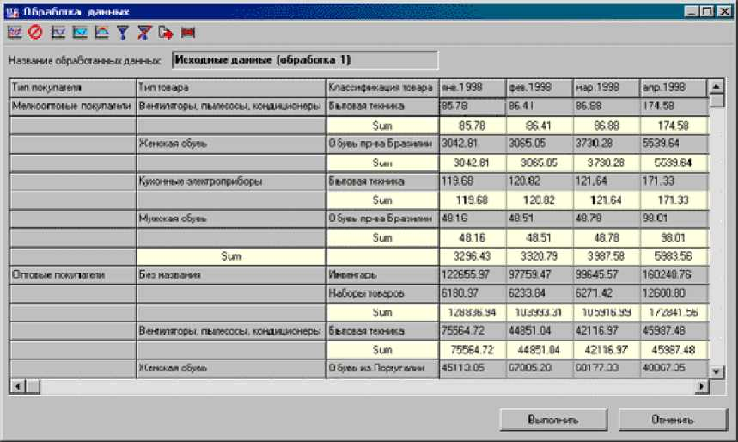

Модуль стратегического анализа (Portfolio) - сочетает в себе задачи организации экспертных оценок и построения всевозможных матриц, от стандартных, таких как BCG или GE, до произвольных, описываемых с помощью встроенного инструментария. Такие модули есть практически в любой маркетинговой аналитической системе, но Marketing Analytic довел функционал портфельного анализа до предела. Довольно трудно будет представить себе задачу в этой области, которую нельзя решить с помощью аналитического и графического инструментария модуля Portfolio. Оборотной стороной этого является то, что для стандартных задач, наиболее часто встречаю шихся на практике, Portfolio чересчур неповоротлив, а его освоение потребует неоправданных усилий. Такую программу можно порекомендовать в тех случаях, когда построение матриц занимает доминирующее место в процессе вашей работы по маркетинговому анализу и планированию.

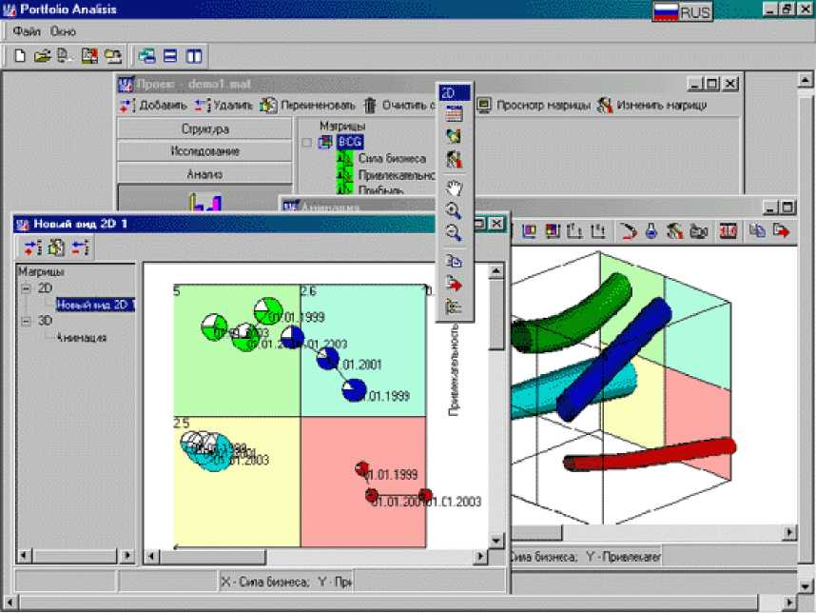

**Раздел 6. Бизнес-планирование и решение задач оптимизации в среде MS Excel**

1. **Задачи планирования на предприятии**
2. **Задачи и функции решения задач оптимизации**
3. Задачи планирования на предприятии

Планирование бизнеса — это определение целей и путей их достижения, посредством намеченных и разработанных программ действий, которые в процессе реализации могут корректироваться в соответствии с изменившимися обстоятельствами.

Бизнес-план представляет собой комплексный документ, включающий описание предприятия-инициатора и цели (продукта деятельности) проекта, оценку способа ее достижения посредством анализа конъюнктуры рынка, финансово-экономического анализа и рисков реализации проекта развития, а также описание плана маркетинга, производственного и организационного (операционного) планов.

Основными разделами бизнес-плана являются следующие:

- Резюме проекта

* цель и содержание проекта
* финансово-экономические показатели проекта

- Сведения об инициаторе проекта:

* наименование, дата и адрес регистрации юридического лица
* отраслевая специализация (виды экономической деятельности), продукты и услуги
* организационно-правовая форма собственности и структура капитала
* опыт и квалификация менеджмента
* финансовое состояние
* деловые партнеры
* гарантии возврата инвестиций

- Оценка конъюнктуры рынка

* потребители продукции и анализ спроса
* конкуренты и анализ предложения
* SWOT-анализ (сильных и слабых сторон предприятия, возможностей и угроз)
* PEST-анализ (политические, экономические, социальные и технологические аспекты среды деятельности предприятия)

- План маркетинга:

* сравнительная характеристика продукта с аналогами
* стратегия позиционирования (на сегменты потребителей)
* стратегия ценообразования
* стратегия продвижения и география сбыта
* план продаж и торгово-сбытовые издержки

- План производства:

* производственная программа (номенклатура продукции)
* инфраструктура и капитальные вложения
* прямые затраты на производство (материалы и рабочая сила)
* общепроизводственные затраты
* система менеджмента качества

- Операционный план:

* структура бизнес-процессов (основные, вспомогательные и управления)
* общехозяйственные затраты
* план-график выполнения работ проекта развития

- Организационный план:

* организационно-правовая форма деятельности
* организационно-штатная структура (рабочие и служащие основных и вспомогательных видов деятельности)
* матрица участия в бизнес-процессах (функциональные обязанности)

- Анализ рисков:

* технологические (производственные и логистические)
* организационные (операционные)
* финансовые (кредитные и платежеспособности)
* экономические (макроэкономической ситуации)
* социальные и экологические

- Финансовый план:

* план доходов и расходов
* план денежных поступлений и выплат
* сводный баланс активов и пассивов
* стратегия финансирования
* финансово-экономические показатели проекта:

- Структура себестоимости продукции (калькуляция затрат)

* точка безубыточности реализации
* дисконтированный денежный поток (чистая приведенная стоимость)
* внутренняя норма доходности
* период окупаемости

- Приложения

**2. Задачи и функции решения задач оптимизации**

Объектами планирования могут быть различные системы: деятельность отдельного предприятия, отрасли промышленности или сельского хозяйства, региона, наконец, государства.

Постановка задачи планирования выглядит следующим образом:

* имеются некоторые плановые показатели: *х, у и* другие;
* имеются некоторые ресурсы: RI, R2 и другие, за счет которых эти плановые показатели могут быть достигнуты. Эти ресурсы практически всегда ограничены; имеется определенная стратегическая цель, зависящая от значений х, у и других плановых показателей, на которую следует ориентировать планирование.

Необходимо определить значение плановых показателей с учетом ограниченности ресурсов при условии достижения стратегической цели. Это и будет оптимальным планом.

Рассмотрим пример, дающий представление об одном из подходов к решению задачи оптимального планирования.

Пусть сельскохозяйственное предприятие занимается возделыванием только двух культур - зерновых и картофеля - и располагает следуюшими ресурсами: пашня - 5000 га, труд - 300 тыс. чел.-ч, возможный объем тракторных работ - 28 000 условных га.

Цель производства - получение максимального объема валовой продукции (в стоимостном выражении).

Найдите оптимальное сочетание посевных площадей культур.

Решение.

Этап I. Для составления математической модели воспользуемся нормативами затрат и выхода продукции для данного предприятия.

Таблица 4 - Нормативы затрат и выхода продукции предприятия

|  |  |  |  |
| --- | --- | --- | --- |
| Культуры | Затраты на 1 га посева | | Стоимость валовой  продукции с 1 га, р. |
| труда, чел.-ч | тракторных работ, усл. га |
| Зерновые  Картофель | 30  150 | 4  12 | 400  1000 |

Критерием оптимальности является максимум стоимости валовой продукции. Этот максимум должен достигаться в условиях использования ограниченных ресурсов пашни, труда и механизированных работ.

Задача является многовариантной, так как имеется множество допустимых вариантов сочетания посевных площадей двух культур, но не все они равнозначны с точки зрения требования оптимальности.

Допустим, что принято решение всю площадь засеять картофелем, который обеспечивает наибольший выход валовой продукции с 1 га. Но для возделывания картофеля на площади 5000 та потребуется 150-5000 = 750 000 чел.-ч., а предприятие такими ресурсами не располагает. Ясно, что такое решение не является приемлемым. Если же засеять всю площадь зерновыми, объем валовой продукции не окажется наибольшим, да и значительная часть трудовых ресурсов не будет использована.

Для поиска оптимального решения задачи обозначим через xi - га площадь, отводимую под зерновые, а через хг га - площадь, отводимую под картофель. Тогда стоимость зерновых составит 400 xi р., а стоимость картофеля - 1000 хг р. Отсюда стоимость всей валовой продукции составит (400 xi + 1000 хг) р. Обозначим это выражение через у и назовем его целевой функцией:

у = 400 xi + 1000x2

Необходимо найти максимум этой целевой функции при соблюдении следующих условий:

1. общая площадь зерновых и картофеля не должна превышать 5000 га, т. е. xi + хг<5000;
2. общие затраты труда не должны превосходить 300 тыс. человеко-часов, т. е. 30 xi + 150 Х2< 300 000;
3. общий объем механизированных работ не должен превосходить 28 000 усл. га, т. е. 4 xi + 12 х2<28 000;
4. площади, отводимые под зерновые и картофель, могут принимать только неотрицательные значения: xi>0 и хг >0.

Таким образом, условия задачи выражаются следующей системой неравенств:

*Хх* + ^2 <5000,

30^ + 150Jf2 < 30000,

<4^ +12^ <28000,

^>0,

*Х2 >* 0.

Требуется найти такие значения xi и хг, при которых целевая функция у = 400 xi + 1000 хг принимает наибольшее значение.

xi>0 и хг >0xiAO и х2л0.

Этап II. Решим задачу графически.

Построим прямую xi + Х2=5000. Координаты всех точек треугольника LOK

удовлетворяют неравенству xi + хг<5000.

Построим прямую 30 xi + 150 хг=300 000. Координаты всех точек треугольника АОС удовлетворяют неравенству 30 xi + 150 хг< 300 000.

Построим прямую 4 xi + 12 хг=28 000. Координаты всех точек треугольника BOD удовлетворяют неравенству 4 xi + 12 хг<28 000.

Неравенствам xi>0 и хг >0 удовлетворяют все точки I четверти координатной плоскости Х10Х2 .

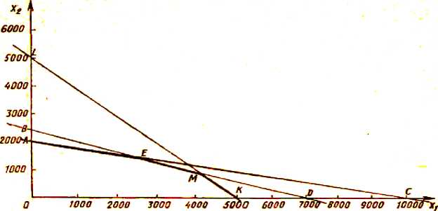

Рисунок 12 - Графическое решение задачи оптимального планирования производства  
сельхозпродукции

Любая точка многоугольника АЕМКО удовлетворяет системе неравенств. Для нахождения наибольшего значения целевой функции найдем ее значения в вершинах многоугольника АЕМКО.

|  |  |  |
| --- | --- | --- |
| Вершина | Координаты вершины | Значения целевой функции, р. |
| *А* | 0; 2000 | 2 (ХМ) ООО |
| *Е* | 2500; 1500 | 2 500 000 |
| *М* | 4000; 1000 | 2 600 000 |
| *К* | 5000; 0 | 2 000 000 |
| *О* | 0; 0 | 0 |

Таким образом, наибольшее значение целевой функции достигается в вершине М, что соответствует варианту плана, по которому под зерновые отводится 4000 га, а под картофель -1000 га.

Данную задачу можно решить, используя средство «Поиск решения» которая реализована в MS Exsel (см. лабораторная работа № 6)

**Раздел 7. Создание мультимедийных презентаций в среде MS PowerPoint**

1. **Создание презентаций при помощи Мастера автосодержания**
2. **Создание презентаций при помощи шаблонов оформления**
3. **Создание обучающей презентации**
4. Создание презентаций при помощи Мастера автосодержания

Мастер автосодержания

Для создания презентации любым способом необходимо:

1. В открытом окне приложения PowerPoint выбрать команду **Файл/Создать,** в  
   области задач откроется панель **Создание презентации.**

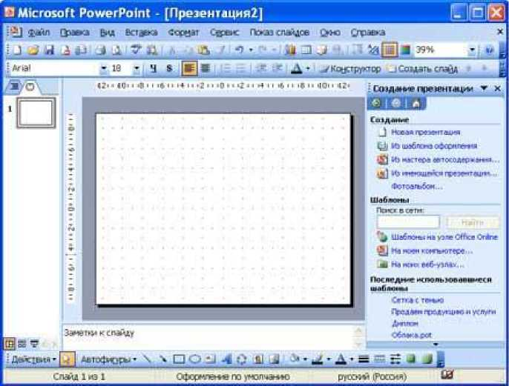

’исунок 13 - Панель «Содержание презентации»

1. При создании презентации с помощью мастера автосодержания, требуется в области задач выбрать команду **«Из мастера автосодержания»,** который позволяет создать набор слайдов определенного формата на выбранную тему.
2. На первом шаге работы мастера отображается окно мастера с вводной информацией по созданию новой презентации, в котором следует нажать кнопку **Далее.**

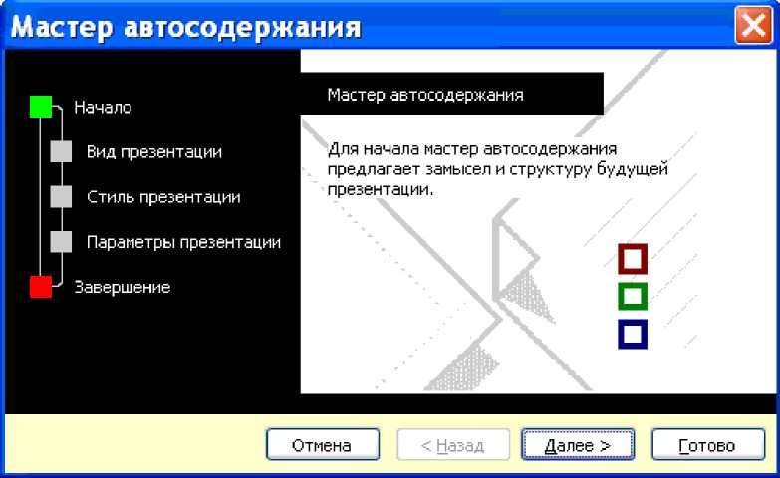

1. Второй шаг предполагает выбор одного из стандартных видов презентации, которые определяют ее основную идею и содержание (доклад, учебный курс и т.д.).

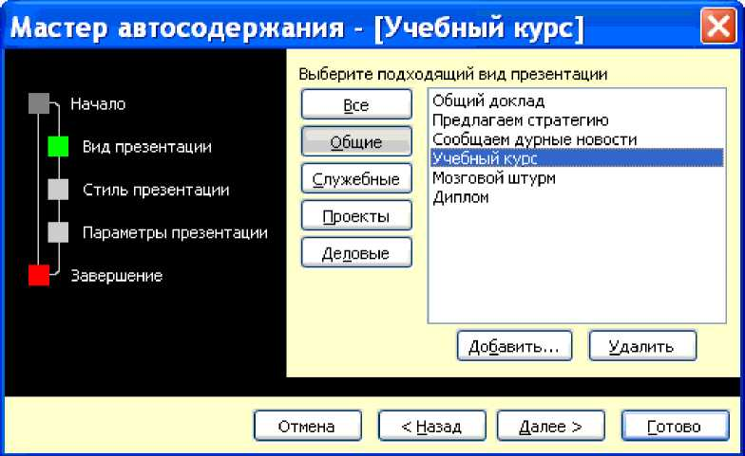

1. На следующем этапе необходимо определить способ вывода презентации (стиль), например, презентации на экране или презентации в Интернете.
2. Затем следует указать заголовок презентации, а также выбрать объекты, которые будут размещаться на каждом слайде (нижний колонтитул, № слайда, дата последнего изменения).
3. Последнее окно мастера содержит информацию о том, что все требуемые данные указаны. Для завершения работы по созданию презентации следует нажать кнопку Готово, после чего будет создана новая презентация, которая будет отображаться в режиме Обычный. Название слайда, презентации появляется на панели слайдов. Полная презентация, включая текстовые заполнители, которые есть на каждом слайде, отображается на панели структуры слева в окне PowerPoint.

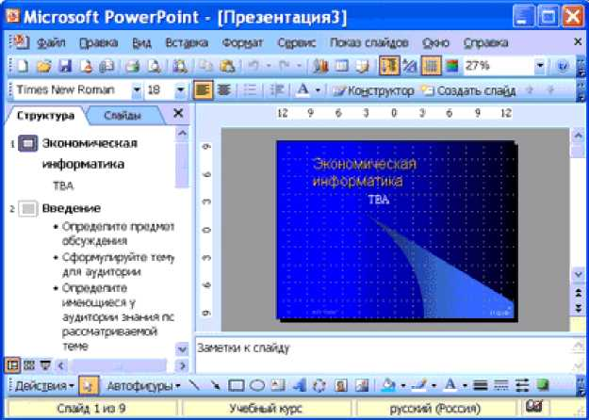

1. Теперь можно приступить к работе с презентацией, замещая текстовые заполнители на слайдах нужными сведениями. Для этого нужно щелкнуть левой клавишей мыши в текстовом поле и ввести новый текст.
2. Создание презентаций при помощи шаблонов оформления

В PowerPoint существует два вида встроенных шаблона - шаблоны презентации и шаблоны оформления, которые базируются на образце слайдов и образце заголовков. При работе с мастером автосодержания используется шаблон презентации. Этот шаблон включает в себя набор слайдов по стандартным видам презентаций, а слайды включают в себя как дизайн (форматирование слайда), так и образцы слайдов, которые содержат текстовые заполнители.

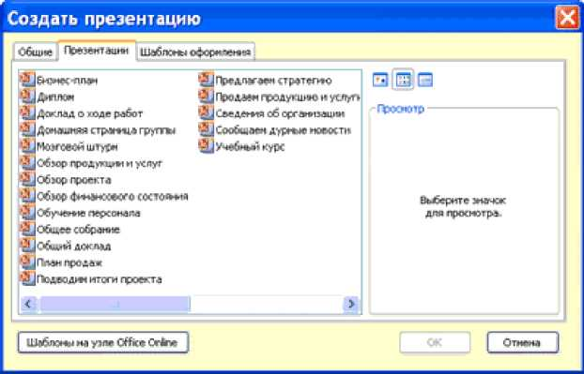

Что касается шаблона оформления, то в нем содержатся только средства форматирования слайдов презентации, т.е. с его помощью можно назначить только стиль слайда, а разметку слайдов надо осуществлять с помощью панели «Разметка слайдов» в области задач. Другими словами шаблоны оформления - это шаблоны, которые представляют собой набор параметров шрифтов, используемых в слайдах, цвет фона, цветовые схемы слайдов презентации и т.д.

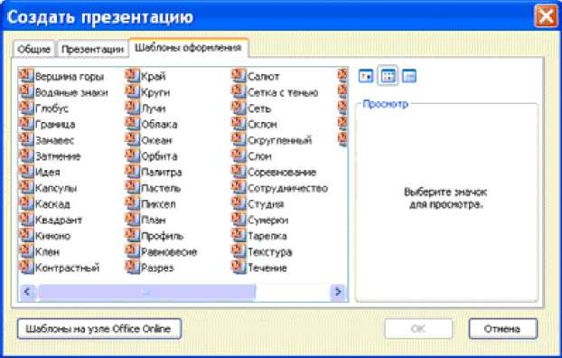

Чтобы приступить к созданию новой презентации, используя шаблон оформления, необходимо:

1. Загрузить приложение PowerPoint. По умолчанию Power Point открывается в режиме **Обычный.** То есть в окне приложения будет отображаться титульный слайд в режиме **Обычный,** в области **Сгруктуры/Слайды** появится эскиз первого слайда, а в области задач будет отображаться панель **«Приступая к работе».**
2. Затем необходимо выполнить команду **Файл/Создать,** в результате чего в области задач появится панель **«Создание слайда».**
3. Далее на панели **«Создание слайда»** требуется выбрать команду **«Из шаблона оформления»,** и в области задач появится панель **«Дизайн слайда».** В разделе **«Применить шаблоны оформления»** представлены все шаблоны оформления, которые представляют собой средства форматирования слайдов. Для назначения стиля титульному слайду необходимо щелкнуть на требуемый шаблон в области задач. Таким образом, будет отформатирован первый слайд с применением выбранного шаблона оформления.
4. Теперь можно редактировать отформатированный слайд заголовка.
5. После этого можно создать следующий слайд, щелкнув на пиктограмме **«Создать слайд»** на панели инструментов. В области слайдов появится второй слайд в стиле первого слайда, а в области задач откроется панель **«Разметка слайда»,** с помощью которой можно назначить разметку второму слайду, используя макеты текста, макеты содержимого или макеты текста и содержимого.
6. Аналогично создаются последующие слайды презентации. Следует отметить, что шаблон оформления может быть применен не только к создаваемой, но и к уже имеющейся презентации. Для этого следует открыть требуемую презентацию и затем воспользоваться командой **Формат/Оформление слайда.** После выбора нужного шаблона в области задач следует нажать кнопку ОК, чтобы он был применен ко всем слайдам открытой презентации.
7. Создание обучающей презентации

Создание новой презентации без дизайна и разметки слайдов, т.е. без применения встроенных шаблонов презентации и оформления является сложной задачей. Этот способ создания презентации следует использовать лишь в том случае, когда пользователь ясно представляет себе внешний вид создаваемой презентации, а также формат слайдов, которые будут входить в ее состав.

Для создания новой (пустой) презентации необходимо:

1. В открытом приложении PowerPoint выполнить команду **Файл/Создать,** а в области задач выбрать команду **«Новая презентация».** В результате этих действий в области задач откроется панель **«Разметка слайда»**
2. Для создания презентации на базе пустого слайда необходимо щелкнуть на пустой слайд в разделе **«Макеты содержимого»** панели **«Разметка слайда».** Титульный слайд, который отображался в главном окне приложения, очистится и станет пустым.
3. Далее можно самостоятельно вводить на пустой слайд: текст, рисунки, таблицы, диаграммы, звуки и т.д., а также самостоятельно разработать дизайн слайда.

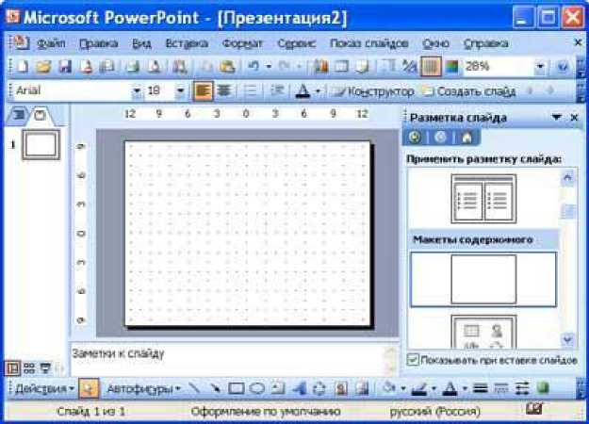

Для создания слайдов новой презентации можно также применить типовую разметку слайдов (макеты текста, макеты содержимого и т.д.), которая осуществляется с помощью команд на панели **«Разметка слайдов»** в области задач.

**Раздел 8. Планирования рабочего времени с помощью MS Outlook**

1. **Краткие сведения по программной среде Outlook**
2. **Учет сведений о людях в папке Контакты. Планирование рабочего времени**
3. **Учет выполненной работы. Пересылка сообщений по электронной почте**
4. Краткие сведения по программной среде Outlook

Microsoft Outlook (Майкрософт Аутлук) - персональный информационный менеджер с функциями почтового клиента и Groupware компании Майкрософт, входящий в пакет офисных программ Microsoft Office.

Помимо функций почтового клиента для работы с электронной почтой, Microsoft Out took является полноценным органайзером, предоставляющим функции календаря, планировщика задач, записной книжки и менеджера контактов. Кроме того, Outlook позволяет отслеживать работу с документами пакета Microsoft Office для автоматического составления дневника работы.

Не следует путать Outlook с продуктом Outlook Express. Outlook Express - это клиент электронной почты, встроенный в большинство версий Windows, выпущенных в период с 1998 по 2003 годы. В Windows 7 Outlook Express отсутствует, и вместо него с сайта можно установить Microsoft Windows Live, одним из компонентов которого

является Windows Live Mail - бесплатный аналог Outlook Express и Microsoft Outlook. В Windows Vista аналог Outlook Express называется Windows Mail.

Outlook может использоваться как отдельное приложение, так и выступать в роли клиента для почтового сервера Microsoft Exchange Server, что предоставляет дополнительные функции для совместной работы пользователей одной организации: общие почтовые ящики, папки задач, календари, конференции, планирование и резервирование времени общих встреч, согласование документов. Microsoft Outlook и Microsoft Exchange Server являются платформой для организации документооборота, так как они обеспечены системой разработки пользовательских плагинов и скриптов, с помощью которых возможно программирование дополнительных функций документооборота (и не только документооборота), не предусмотренных в стандартной поставке.

1. Учет сведений о людях в папке Контакты. Планирование рабочего времени

Под контактом будем понимать и конкретного человека, и соответствующую запись в адресной книге.

Для хранения различных сведений о лицах, с которыми вы поддерживаете деловые

личные отношения, в среде Outlook предусмотрена специальная папка Контакты:

|  |  |  |  |  |  |
| --- | --- | --- | --- | --- | --- |
| а И*) 1-  Главная | Контакты - Файл данных Outlook - Microsoft Outlook  Отправка и получение Папка Вид | |  | | о **Q** |
| Мои контакты  ,8=1 Предлагаемые ,8| Контакты  J Почта  J Календарь  **8=** Контакты  | Задачи  Элементы: 2 | | <  контакты  0 ’ | |поиск в папке "Контакты" (CTRL+У)  Болтуць, Юрий Дмитриевич Полное имя: Юрий Дмитриевич Болтуць  Организация: БГУИР  Рабочий: 220013, г. Минск,  ул. П.Бровки, 6, Беларусь Рабочий: 239-89-92  Мобильный: 659-23-59  Эл. почта: [boltuts@bsuir.by](mailto:boltuts@bsuir.by)  Владимировна, Бусыгина Наталия Полное имя: Бусыгина Наталия Владимировна  Должность: ассистент  Организация: БГУИР  Рабочий: 220013, г. Минск,  ул. П.Бровки, 6, Беларусь Рабочий: 239-89-92  Мобильный: 112-65-44  Эл. почта: [vika@bsuir.by](mailto:vika@bsuir.by)  И | О SS ПЗ 192% | -^1  е- | Бол - Бла  п 123  аб вг д-ё жз и-к лм ню  пр  уф хц  ч-щ  Ъ-Ь ЭЮ  ■  IT® | **V g Встреч в будущем не наме... Сегодня: Задач: 0** |

Папка Контакты организована наподобие базы данных. При вводе имени или адреса контакта Outlook разделяет эти сведения на компоненты и помещает их в отдельные поля. По любой части имени или адреса можно выполнить сортировку, группировку и фильтрацию контактов. Нажатием нужной кнопки или выбрать команды меню можно отправить нужному контакту задание, приглашение на собрание, электронное сообщение. При сохранении сведений о контактном лице в файл в качестве имени файла могут использоваться имя, фамилия, название организации или любое

кодовое слово, которое поможет быстро находить этот контакт, например «поставщик провизии». Для каждого контактного лица имеется возможность вводить до трех адресов, один из которых может быть указан как почтовый, в этом случае он будет использоваться для создания писем нескольким адресатам по умолчанию. При создании контактов в папке Календарь на соответствующих страницах автоматически появляется сообщение о событии, связанном с контактом, например, о дне рождения указанного лица.

1. Учет выполненной работы. Пересылка сообщений по электронной почте

Для планирования встреч, собраний и событий и установления времени их проведения предназначена папка КАЛЕНДАРЬ.

С помощью КАЛЕНДАРЯ можно просмотреть мероприятия, запланированные на прошедшие дни, на текущий день, а также на последую шие дни текущего месяца и последующих месяцев.

В календаре можно выбрать любой день и этот день откроется в ежедневнике.

Вы можете запланировать встречу. (Создать встречу). Определить тему встречи, время: начало и конец, место проведения, определить контакты, разослать приглашения. Можно планировать повторные встречи: установить периодичность (повторение). Запланировать собрание и событие.

Встреча- это мероприятие, касающееся одного-двух лиц. Время встречи согласовывается между ними и резервируется в календаре. Встреча не требует привлечения ресурсов: специального помещения, время на подготовку, материальных расходов.

Встречей можно назвать и ежедневный доклад руководителю, и телефонный звонок, и прием посетителей. Важно то, что это - небольшое дело, с точки зрения затрат времени на подготовку; оно планируется на определенное время и является односторонним (выполняется лично секретарем) или двусторонним (беседа двух человек). Хотя встреча и планируется на определенное время, ее всегда можно перенести, если на данный момент возникает другое, более важное мероприятие.

При планировании встречи можно связать ее с контактом. Тогда информация о ней будет фиксироваться в сведениях о контакте. По этим сведениям всегда можно вспомнить, когда и какие встречи состоялись с контактом, чему они были посвящены.

Есть встречи, которые периодически повторяются. Например, доклад директору, подписание документов в конце рабочего дня, совещания. Перечисленные виды встреч можно отметить в календаре как повторяющиеся и они автоматически будут записаны на запланированные дни.

Собрание - это встреча с приглашением лиц или привлечением дополнительных ресурсов.

Проведение собрания должно согласовываться со всеми участниками. Собрание имеет конкретную дату проведения, а также время начала и окончания. Собрание требует подготовки, связанной с составлением плана проведения, выбором места и, конечно же, согласованием со всеми участниками. Можно выбрать участников из папки Контакты и приглашения будут автоматически посланы по указанным адресам.

Событие- это совокупность мероприятий, связанных с единым содержанием, протекаюших в течение длительного времени. Событие предполагает составление плана мероприятий и отдельной подготовки каждого из них.

Примеры событий: выставка-ярмарка, семинар. События могут быть ежегодными, т.е. происходить раз в году в определенный день (например, годов шина какого-либо события), и обычными, т.е. проходить однажды и длиться в течение одного или нескольких дней.

Для описания сведений о задаче и организации решения задач используется папка ЗАДАЧИ. Задача - это мероприятие или поручение личного или служебного характера, выполнение которого вы контролируете.

Задача - это дело, которое надо выполнить к определенному сроку, связанное со значительными временными затратами.

Можно поручить задачу любому лицу из папки Контакты. Сведения о задаче представлены в виде таблицы. Можно установить любое количество столбцов в таблице, способы группировки и сортировки задач.

Телефонный звонок - мероприятие, связанное с решением вопросов по телефону и не требующее непосредственного контакта. Время разговора, его тема, заметки о разговоре фиксируются в папке ДНЕВНИК.

ДНЕВНИК - это документ, содержащий расписанный по дням перечень выполненных дел и событий, произошедших в жизни конкретного человека.

В этой папке автоматически регистрируются ссылки на все файлы, с которыми была произведена работа; мероприятия, упомянутые в папках Календарь, задачи, заметки; сделанные телефонные звонки.

Некоторые сведения о проделанной работе можно записать вручную. В папке Дневник отображается график работы с документами. Для каждого элемента создается запись, в которой отражены дата, время начала работы, время, затраченное на работу с элементом. Двойным щелчком можно открыть элемент.

**Пересылка сообщений по электронной почте**

Электронная почта предпочтительнее обычной почте по следую шим причинам:

Отправка сообщений производится с рабочего места,

Сообщения доходят до адресата очень быстро,

Не требуются расходные материалы (бумага, конверты, чернила),

Можно послать письмо сразу по нескольким адресам,

Существенное экономия времени.

Информация, передаваемая по электронной почте называется сообщением. Сообщения, передаваемые по электронной почте, разделяются на четыре группы: входящие, исходящие, отправленные, черновики.

На главной панели Outlook есть папка «ПОЧТА», в которой находятся папки соответствующие этим группам сообщений.

Программная среда Outlook имеет стандартное окно сообщения, в котором, как на конверте, необходимо указать кому оно адресовано, тему и содержание. Можно приложить к сообщению заранее подготовленный файл, вставить рисунок. Если не установлен режим немедленной отправки электронной почты, то все созданные сообщения будут сохраняться в папке ИСХОДЯЩИЕ.

**Просмотр почтовых папок и сообщений**

По мере заполнения почтовых папок можно увидеть на панели Outlook число рядом с названием папки. Можно открыть папку, просмотреть список находящихся в ней сообщений, открыть сообщение, переложить его в другую папку. Вложения, присоединенные к сообщениям, можно сохранить отдельно в других папках на своем компьютере.

**Раздел 9. Понятие базы данных и системы управления базами данных. Инструменты системы управления базой данных: MS Access**

1. **Краткие сведения по проектированию баз данных. Создание базы данных. Установление связей между таблицами.**
2. **Создание и редактирование формы для ввода данных. Сортировка и фильтрация данных**
3. **Обработка данных с помощью запросов. Создание и редактирование отчетов**
4. Краткие сведения по проектированию баз данных. Создание базы данных.

Установление связей между таблицами

Наиболее эффективным способом накопления, хранения и изменения объемных массивов разнотипной информации является ее представление в виде интегрированных баз данных (БД) и обработка с помощью автоматизированных систем управления базами данных (СУБД).

Проектирование БД должно осуществляться таким образом, чтобы в будущем при необходимости можно было безболезненно нарастить ее возможности и расширить комплекс решаемых задач. База данных должна быть открытой системой, доступной к модификации, обновлению и изменению. Должны быть предусмотрены эффективные способы хранения данных, минимизация избыточности, удобные средства применения и сопровождения. В то же время при работе с БД должны обеспечиваться разграничение доступа пользователей к данным, зашита от случайных или преднамеренных, несанкционированных изменений, шифрование информации.

В зависимости от предполагаемой модели хранения данных в БД и возможностей используемой для ее создания и обработки СУБД процесс проектирования базы данных имеет свои особенности. Дальнейшие рассуждения будут приведены применительно к реляционным базам данных. Именно такие БД создаются и обрабатываются с помощью СУБД Microsoft Access.

Этап проектирования базы данных предполагает выполнение следуюших действий:

* определение общего перечня данных, которые должны обрабатываться в ходе решения прикладных задач и помещаться в формы и отчеты итоговых документов;
* анализ перечня данных, разделение перечня на данные, которые должны храниться в базе данных, и те, которые могут быть вычислены перед помещением их в итоговые документы;
* определение типов, свойств и характеристик данных;
* классификация и распределение данных, помещаемых в базу данных, по нескольким таблицам в зависимости от их общности и совместного размещения в отчетах и формах выходных документов;
* организация полей данных в таблицах в соответствие с правилами нормализации:
* избавление от повторов и разбиение составных полей данных на отдельные элементы с целью обеспечения в каждом поле уникального типа информации;
* установление в каждой таблице уникального идентификатора или первичного ключа, который может состоять из одного или нескольких полей;
* исключение размещения в таблицах данных, не относящихся к объекту, определенному первичным ключом;
* обеспечение независимости полей таблицы, не входящих в первичный ключ, с целью обеспечения их изменения без воздействия на другие поля;
* планирование связей между таблицами.

Разработка БД осуществляется в среде СУБД. Этап разработки БД предполагает выполнение следующих операций:

* описание структуры записей каждой из таблиц базы данных:
* определение последовательности полей в записи таблицы;
* присвоение каждому полю таблицы уникального идентификатора;
* выбор для каждого поля значения типа данных;
* задание для полей при необходимости свойств и характеристик типов, отличных от установленных по умолчанию, - ограничений по принимаемым значениям, масок ввода, форматов представления и т.п.;
* установление в каждой из таблиц одного или нескольких полей первичного ключа;
* задание для некоторых полей таблиц возможности подстановки значений из однотипных полей других таблиц или созданного списка;
* определение схемы базы данных путем установления связей между таблицами;
* ввод информации в БД - заполнение полей записей таблиц;
* редактирование БД - просмотр ее содержимого, внесение при необходимости изменений и исправление ошибок;
* разработка средств обработки данных БД (создание типовых запросов, форм и отчетов итоговых документов, разработка макросов и прикладных программ).

В процессе последующих этапов работы с БД может возникнуть потребность в модификации структуры записей таблиц. Без проблем осуществляется добавление в базу данных новых таблиц и установление связей с ними, включение в таблицы новых полей. Удаление полей из таблиц или изменение типов полей, не участвую ших в связях (не являющихся ключевыми или индексированными), может привести к потерям информации. При необходимости изменения характеристик ключевых (индексированных) полей проблемы более сложные: модификация возможна только после предварительного удаления связей из схемы данных, однако она может привести к существенным потерям.

Все таблицы БД должны быть связаны между собой. Поскольку связываются однородные и однотипные поля, обеспечивается целостность данных, а при необходимости - их каскадное обновление и удаление.

СУБД Access поддерживает 2 типа связей между таблицами.

* Отношение «1 - 1» («один - к одному») создается в случае, когда оба связываемых поля являются ключевыми или имеют уникальные индексы, не допускающие совпадений.
* Отношение «1 - да» («один - ко многим») формируется, если со стороны одной таблицы, главной, связывается ключевое поле или поле, имеющее уникальный, не допускающий совпадений индекс, а со стороны другой, подчиненной таблицы связывается однотипное поле, являющееся внешним ключом.
* Отношение «да - да» («многие - ко многим») непосредственно СУБД Access не поддерживается. Однако эта связь может быть задана через промежуточную таблицу с составным ключом.

Установление связей между таблицами именуется схемой данных. Схема данных определяется после описания структуры всех таблиц, задания в таблицах ключевых полей и планирования возможных подстановок данных.

После задания и сохранения схемы данных допускается заполнения таблиц БД. Первыми следует заполнять таблицы, поля которых являются полями подстановки при заполнении других таблиц. Заполнение таблиц следует осуществлять в режиме просмотра таблицы построчно (по записям). Обязательно заполнение ключевых полей.

1. Создание и редактирование формы для ввода данных. Сортировка и фильтрация данных

В Access существует четыре способа создания пустой таблицы: использование мастера баз данных для создания всей базы данных, содержащей все требуемые отчеты, таблицы и формы, за одну операцию. Мастер без данных создает новую базу данных, его нельзя использовать для добавления новых таблиц, форм, отчетов в уже существующую базу данных;

мастер таблиц позволяет выбрать поля для данной таблицы из множества определенных ранее таблиц, таких, как деловые контакты, список личного имущества или рецепты;

ввод данных непосредственно в пустую таблицу в режиме таблицы. При сохранении новой таблицы в Access данные анализируются, и каждому полю присваивается необходимый тип данных и формат;

определение всех параметров макета таблицы в режиме конструктора.

Независимо от метода, примененного для создания таблицы, всегда имеется возможность использовать режим конструктора для дальнейшего изменения макета таблицы, например для добавления новых полей, установки значений по умолчанию или для создания масок ввода.

**Сортировка данных**

Для удобства просмотра можно сортировать записи в таблице в определенной последовательности, например, в таблице Преподаватели записи можно отсортировать в порядке убывания стажа преподавателей. Кнопки сортировки на панели инструментов (или команды меню Записи, Сортировка, Сортировка по возрастанию (сортировка по убыванию) позволяют сортировать столбцы по возрастанию или по убыванию. Прежде чем щелкнуть по кнопке сортировки, следует выбрать поля, используемые для сортировки. Для выбора поля достаточно поместить курсор в любую его запись. После этого щелкните по кнопке сортировки - и данные отобразятся в отсортированном порядке. Если вы хотите восстановить порядок отображения записей, используйте команду Записи, Удалить фильтр.

**Отбор данных с помощью фильтра**

Фильтр - это набор условий, применяемых для отбора подмножества записей.

В Access существуют фильтры четырех типов:

фильтр по выделенному фрагменту

обычный фильтр

расширенный фильтр фильтр по вводу.

Фильтрование данных в Access производится с помощью кнопок <Фильтр по выделенному> или <Изменить фильтр> (команда меню Записи, Фильтр, Изменить фильтр). После нажатия второй кнопки от таблицы остается одна запись. Каждое поле становится полем со списком (когда в нем находится курсор), в котором можно выбрать из списка все значения для данного поля. После щелчка по кнопке <Применить фильтр> будут выбраны записи, соответствующие измененному фильтру. Еще более сложные условия фильтрации можно задать командой меню Записи, Фильтр, Расширенный фильтр

1. Обработка данных с помощью запросов. Создание и редактирование отчетов

Формирование запросов

Запросы являются мощным средством обработки данных, хранимых в таблицах

В Access можно создавать следуюшие типы запросов:

запрос на выборку;

запрос с параметрами;

перекрестный запрос;

запрос на изменение (запрос на удаление, обновление и добавление записей на создание таблицы);

запросы SQL (запросы на объединение, запросы к серверу, управляющие запросы, подчиненные запросы).

Для создания нового запроса в окне базы данных выбрать вкладку Запросы и щелкнуть по кнопке <Создать>. Откроется окно «Новый запрос».

У вас может возникнуть вопрос: как создавать запросы с параметрами и запросы на изменение, если при создании запроса они явно не указаны? Следует отметить, что основой для всех этих запросов является запрос на выборку, т.е. сначала необходимо определить набор данных, с которыми хотите работать. Затем для созданного запроса на выборку надо перейти в режим конструктора. Задание параметров производится в строке Условия отбора для соответствующих полей. Подробнее это будет рассмотрено ниже при выполнении задания. Для доступа к запросам на изменение надо открыть пункт меню Запрос - в открывшемся списке вы увидите все виды запросов на изменение.

При сохранении запроса остается только структура запроса - перечень таблиц, список полей, порядок сортировки, ограничения на записи, тип запроса и т.д. При каждом выполнении запрос обращается к базовым таблицам и снова создает результирующий набор данных

**Формирование отчетов**

Отчет - это гибкое и эффективное средство для организации просмотра и распечатки итоговой информации. В отчете можно получить результаты сложных расчетов, статистических сравнений, а также поместить в него рисунки и диаграммы.

Основное различие между отчетами и формами заключается в их назначении. Если формы задуманы преимущественно для ввода данных, то отчеты - для просмотра данных (на экране либо на бумаге). В формах используются вычисляемые поля (обычно с помощью вычислений на основе полей в текущей записи). В отчетах вычисляемые поля (итоги) формируются на основе общей группы записей, страницы записей или всех записей отчета. Все, что можно сделать с формой (за исключением ввода данных), можно сделать и с отчетом. Действительно, форму можно сохранить в виде отчета, а затем изменить элементы управления формы в окне конструктора отчета.

Способы создания отчета:

Конструктор,

Мастер отчетов,

Автоотчет в столбец,

Автоотчет ленточный,

Мастер диаграмм

Конструктор позволит вам самостоятельно создать отчет, но это непросто даже для опытного пользователя. Мастер отчетов автоматически создает отчет на основе выбранных вами полей таблиц (запросов) и макетов отчетов. Этот способ создания отчетов является наиболее удобным как для начинающих, так и для опытных пользователей. Автоотчет в столбец и Автоотчет ленточный - самые простейшие способы создания отчетов: достаточно указать только имя таблицы (запроса), на основе которого будет создан отчет, а остальное сделает мастер отчетов.

**Раздел 10. Основные тенденции в развитии ППП**

1. **Веб-сервисы**
2. **Унификация форматов**
3. **Приложения по запросу**
4. Веб-сервисы

В качестве заключения отметим перспективные направления дальнейшего развития прикладного ПО. На сегодняшний день в качестве основных факторов, влияющих на функциональность ППП и сложность их разработки ПО, можно отметить следуюшие:

рост производительности персональных компьютеров;

расширение классов решаемых задач;

увеличение общего числа пользователей;

значительное количество ранее созданного (наследованного) ПО;

развитие Интернет и корпоративных сетей.

Разработка приложений с учетом этих факторов привела к появлению прикладных пакетов и интегрированных сред, которые по своим характеристикам выходят за рамки ППП четвертого поколения. Среди отличительных черт ПО нового поколения следуюшие: интеграция компонентов прикладного пакета не только с приложениями пакета, но и с окружением;

широкое использование отраслевых стандартов;

использование инфраструктуры Интернет;

платформонезависимость.

Особую значимость на дальнейший сценарий развития ППП имеет влияние технологий Интернет и, в частности, Web. Возможности, представляемые глобальной сетью позволяют обмениваться любой информацией, которую можно представить в цифровом виде. Это уже сейчас с успехом испольуется в ведущих пакетах прикладных программ, в первую очередь для обеспечения совместной работы пользователей. Практическая реализация общего доступа возможна, например, с использованием промежуточного ПО (middleware). Так, при использовании технологии ActiveX, в документ MS Word или таблицу MS Excel можно поместить любой документ, поддерживающий ActiveX. Внедренным может быть документ, размещенный в Интернет, более того, имеется потенциальная возможность отредактировать его и сохранить изменения в Сети.

Все большей популярностью пользуется концепция «гонких клиентов». Под «гонким клиентом» подразумевается Интернет-браузер. Современные браузеры позволяют отображать не только гипертекстовые документы, но и изображения в растровых и векторных форматах, видео- и аудиоданные. Кроме этого, браузеры представляют средства интерактивного взаимодействия с веб-серверами в виде различных веб-форм (от форм авторизации или поиска до форм загрузки файлов) и поддерживают выполнение программ-скриптов на своей стороне. Это позволяет создавать программы, загружаемые с веб-сервера, но выполняемые в браузере. Примером такого решения являются сервисы Google Docs (Google Документы). Пользователям этого сервиса представляется возможность создавать и редактировать текстовые документы, электронные таблицы и презентации прямо в окне браузера, сохранять их в Интернет и предоставлять в совместное использование.

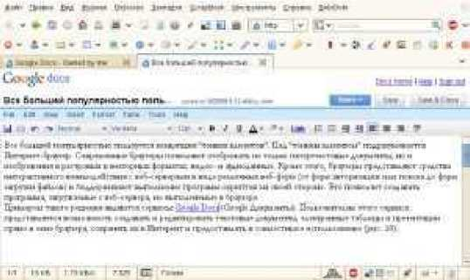

Ввиду повсеместного проникновения Интернета, можно говорить о том, что прикладное программное обеспечение будет переходить в разряд сервиса, то есть пользователи будут работать с необходимым программным обеспечением через Сеть, получая на свои компьютеры готовые результаты. Следовательно, необходимость в больших локальных мощностях частично отпадет, что будет способствовать росту спроса на недорогие компьютеры с низким энергопотреблением.

В основе технологий, обеспечивающих подобные возможности, ряд совместных наработок ведущих производителей ПО и организаций по стандартизации. К ним относятся сервисно-ориентированная архитектура корпоративных приложений (веб­сервисы) и стандартизованные форматы документов.

Веб-сервис - программная система, доступная через локальную или глобальную сеть по заданному адресу, чьи общедоступные интерфейсы определены на языке XML. Эта программная система доступна другим программными системами, которые могут взаимодействовать с ней посредством XML-сообщений, передаваемых с помощью интернет-протоколов. Веб-служба является единицей модульности при использовании сервисно-ориентированной архитектуры приложения. Иными словами, веб-сервис - это именованный компонент распределенной прикладной системы, доступный

по гипертекстовым протоколам.

Сервисно-ориентированные приложения построены на следующих индустриальных стандартах:

XML: Расширяемый язык разметки, предназначенный для хранения и передачи

структурированных данных;

SOAP: Протокол обмена сообщениями на базе XML;

WSDL: Язык описания внешних интерфейсов веб-службы на базе XML;

UDDI: Универсальный интерфейс распознавания, описания и интеграции (Universal Discovery, Description, and Integration). Каталог веб-служб и сведений о компаниях, предоставляющих веб-службы во всеобщее пользование или конкретным компаниям.

Основными достоинствами веб-сервисов являются: интероперабельность;

открытость архитектуры;

взаимодействие программных систем через средства зашиты информации (прокси­серверы, межсетевые экраны).

Основным недостатком является меньшая производительность приложений и больший объем сетевого трафика по сравнению с другими технологиями распределенных вычислений (RMI, CORBA, DCOM/ActiveX). Еще одним недостатком является повышенная требовательность к аппаратным ресусам на стороне сервера приложений (поставщика веб-сервисов).

1. Унификация форматов

Перспективным направлением в развитии ППП является использование унифицированных форматов документов на основе открытых стандартов. Открытый стандарт - общедоступная спецификация, обычно разрабатываемая некоммерческой организацией по стандартизации, свободная от лицензионных ограничений при использовании. Открытые форматы являются подмножеством открытых стандартов и определяют спецификации хранения и представления цифровых данных.

Использование открытых форматов в 1ШП позволяет гарантировать возможность доступа к данным из любого совместимого приложения без оглядки на лицензионные права и технические спецификации. Актуальность концепции открытых форматов подтверждается практикой - правительственные организации многих стран используют их в качестве основного средства.

На сегодняшний день разработаны и применяются открытые форматы практически для всех классов задач, решаемых ППП, начиная от офисных приложений до мультимедийных данных и ЗП-графики.

OpenDocument Format

OpenDocument Format (ODF, сокращённое от OASIS Open Document Format for Office Application - открытый формат документов для офисных приложений) - открытый формат файлов документов для хранения и обмена редактируемыми офисными документами: текстовыми документами, электронными таблицами, рисунками, базами данных, презентациями.

Стандарт был разработан индустриальным сообществом OASIS и основан на XML- формате. 1 мая 2006 года принят как международный стандарт ISO/IEC 26300, доступен для всех и может быть использован без ограничений. Этот формат поддерживается в таких ППП KaKOpenOffice.org, IBM Lotus Symphony, Koffice, Scribus, Google Docs, AjaxWrite, Microsoft Office 2007 SP2.

Portable Network Graphics

PNG (англ, portable network graphics) - растровый формат хранения графической информации со сжатием без потерь качества. PNG был создан специально для использования в Интернет как альтернатива формату GIF. Этот формат был разработан в начале 1995 г. по идее Т. Боутелла. В октябре 1996 года спецификация PNG версии 1.0 была рекомендована консорциумом W3C в качестве полноправного сетевого формата и сейчас широко используется в Сети.

Формат SVG

SVG (англ. Scalable Vector Graphics - масштабируемая векторная графика) - язык разметки масштабируемой векторной графики, созданный консорциумом W3C и входящий в подмножество расширяемого языка разметки XML. SVG предназначен для описания двухмерной векторной и смешанной векторно/растровой графики. Формат поддерживает как неподвижную, так анимированную и интерактивную графику. Поскольку SVG основан на XML, то он представляет все преимущества расширяемого языка разметки. Отметим основные:

возможность работы в различных средах;

интернационализация;

доступность для любых приложений;

лёгкая модификация через стандартные функции API;

лёгкое преобразование из других форматов. Приведем пример: используя XSL- трансформацию, можно, например визуализировать химические молекулы, описанных на языке CML (Chemical Markup Language).

Формат сжатия 7z

Алгоритм сжатия 7z, лежащий в основе программы-архиватора 7-Zip - еще один пример открытого формата. Среди его достоинств такие:

открытый код;

высокая степень сжатия;

высокая скорость распаковки;

многопоточное сжатие;

поддержка криптостойкого шифрования;

поддержка 64-битных систем.

1. Приложения по запросу

Приложения по запросу

Распространение веб-сервисов на основе открытых стандартов ведет к ситуации, когда вместо запуска определенных программ корпоративные пользователи смогут получить доступ к любым прикладным средствам, необходимым в данный момент, просто подключившись к Интернет. В таком контексте приложения могут быть представлены как свободно и бесплатно, так и платно, по подписке, в зависимости от объема потребления.

Сочетание широкополосного интернета с платформонезависимыми приложениями (написанными, к примеру, на языке Java) в некоторых областях уже сделали модель коммунальных услуг в области ИТ реальностью. Например, Salesfbrce.com за умеренную месячную плату предлагает в интернете приложения для управления отношениями с клиентами (CRM). Пользователям, количество которых уже составляет около 100 тыс., не нужно устанавливать или поддерживать у себя сложные пакеты CRM. Им достаточно только запустить браузер и подключиться к серверам и услугам. В свою очередь свободный доступ к офисным приложениям представляет ранее упомянутый сервис Google Docs, число пользователей которого постоянно растет.

ЛИТЕРАТУРА

1. Самышева Е.Ю. Эконометрические методы в современной экономике // Российское предпринимательство. - 2010. - № 10 Вып. 2 (169). - с. 44-48. - [http://www.creativeconomy.rU/articles/l 1122/](http://www.creativeconomy.rU/articles/l_1122/)
2. Пакеты прикладных программ. Конспект лекций по дисциплине http ://www.4stud. info/ppp/lectures. html
3. Курс дистанционного обучения: «Экономическая информатика»

[http://www.lessons-tva.info/edu/e-inf2/m2t3 2.html](http://www.lessons-tva.info/edu/e-inf2/m2t3_2.html)

1. http ://5 fan.ru/wievjob.php?id=41659
2. Золотарюк А.В. Технология проектирования и создания баз данных Access fa- kit. ru/users/AZolotaryuk//Proect_Acce ss.pdf